**BỘ GIÁO DỤC VÀ ĐÀO TẠO**

**TRƯỜNG ĐẠI HỌC CÔNG NGHỆ ĐÔNG Á**

**KHOA: CÔNG NGHỆ THÔNG TIN**



**BÀI TẬP LỚN**

**HỌC PHẦN:** **LẬP TRÌNH HƯỚNG ĐỐI TƯỢNG VỚI JAVA**

**Đề tài OOP58 : QUẢN LÝ BÁN BÁNH KẸO**

|  |  |  |
| --- | --- | --- |
| **Sinh viên thực hiện** | **Lớp** | **Khóa** |
| Lường Văn Chung | DC.CNTT.12.10.6 | K12 |
| Vũ Đình Công | DC.CNTT.12.10.6 | K12 |
| Nguyễn Trung Đức | DC.CNTT.12.10.6 | K12 |

**Bắc Ninh, năm 2023**

**BỘ GIÁO DỤC VÀ ĐÀO TẠO**

**TRƯỜNG ĐẠI HỌC CÔNG NGHỆ ĐÔNG Á**

**KHOA: CÔNG NGHỆ THÔNG TIN**

**BÀI TẬP LỚN**

**HỌC PHẦN: LẬP TRÌNH HƯỚNG ĐỐI TƯỢNG VỚI JAVA**

**Nhóm: 03**

**Đề tài OOP58 : QUẢN LÝ BÁN BÁNH KẸO**

|  |  |  |  |  |
| --- | --- | --- | --- | --- |
| **STT** | **Sinh viên thực hiện** | **Mã sinh viên** | **Điểm bằng số** | **Điểm bằng chữ** |
| 1 | Lường Văn Chung | 20211484 |  |  |
| 2 | Vũ Đình Công | 20211697 |  |  |
| 3 | Nguyễn Trung Đức | 20211732 |  |  |

|  |  |
| --- | --- |
| **CÁN BỘ CHẤM 1**  *(Ký và ghi rõ họ tên)* | **CÁN BỘ CHẤM 2**  *(Ký và ghi rõ họ tên)* |

# LỜI CẢM ƠN

Em xin gửi lời cảm ơn chân thành đến:

Quý thầy cô trường Đại học Công Nghệ - Đông Á, đặt biệt là quý thầy cô Khoa Công Nghệ Thông Tin đã tạo mọi điều kiện thuận lợi cho Em trong suốt 3 năm học tâp tại trường. Chính nhờ các thầy cô khoa công nghệ thông tin đã giúp em thực hiện đề tài của mình.

Thầy Trần Nguyên Hoàng là giáo viên hướng dẫn trực tiếp của em. Thầy đã không quản khó nhọc dành thời gian theo sát quá trình thực hiện của em. Thầy luôn có những ý kiến chỉ dẫn đúng lúc và chấn chỉnh kịp thời những sai sót để đề tài em hoàn chỉnh hơn. Thầy luôn nhắc nhở, động viên Em sớm hoàn thành tốt đề tài của mình.

Trong quá trình thực hiện đồ án em đã cố gắng tìm hiểu trao đổi kiến thức mới để có thể hoàn thành tốt đề án của mình. Tuy nhiên, do hạn chế về mặt thời gian và kiến thức nên đề tài Em không tránh khỏi những sai sót. Em kính mong quý thầy cô đóng góp ý kiến để nhóm em hoàn thành bài tốt hơn trong thời gian sắp tới.

MỤC LỤC

LỜI CẢM ƠN 3

DANH MỤC BẢNG BIỂU VÀ SƠ ĐỒ 6

Chương 1. Giới thiệu về đề tài 7

1.1.Giới thiệu về đề tài. 7

1.2 Kế hoạch làm đề tài. 9

1.3 Các công nghệ sử dụng. 10

1.4 Sơ đồ tổ chức 11

Chương 2. Mô hình hệ thống. 12

2.1 Mô hình Use Case 12

2. 1. 1 Biểu đồ ca sử dụng (use case) 12

2. 1. 2 Mô hình Usecase chi tiết. 13

2.1.2.1. Mô hình gói ca sử dụng “Quản Lý Bán Hàng ”. 13

2.1.2.2. Mô hình gói ca sử dụng “Quản lý nhân viên”. 15

2.1.2.3. Mô hình gói ca sử dụng “Quản lý Sản Phẩm ”. 20

2.1.2.4. Mô hình gói ca sử dụng “Quản lý Nhà Cung Cấp ”. 24

2.1.2.5. Mô hình gói ca sử dụng “Báo Cáo Thống Kê ”. 27

2.2 Thiết kế giao diện. 30

2.3 Mô hình Lớp 34

2.4. Mô hình cơ sở dữ liệu. 35

2.4.1.Mô hình cơ sở dữ liệu quan hệ 35

2.4.2.Bảng thuộc tính, kiểu dữ liệu 36

2.5 Giao diện người dùng. 38

2.5.1 Giao Diện Đăng Nhập 38

2.5.2 Giao Diện Trang Chủ 39

2.5.3 Giao Diện Bán Hàng. 40

2.5.4 Giao Diện Nhân Viên 41

2.5.5 Giao Diện Sản Phẩm 42

2.5.6 Giao Diện Nhà Cung Cấp 43

2.5.7 Giao Diện Chi Tiết Hóa Đơn 44

2.5.8 Giao Diện In Hóa Đơn 45

2.5.9 Giao Diện Thống Kê 46

Chương 3. Phát triển hệ thống. 47

3.1. Phát triển các giao diện. 47

3.2 Phát triển các lớp, triển khai các giao diện. 48

3.3. Phát triển giao diện người dùng. 51

3.3.1 Giao Diện Đăng Nhập 51

3.3.2 Giao Diện Trang Chủ 52

3.3.3 Giao Diện Bán Hàng. 53

3.3.4 Giao Diện Nhân Viên 54

3.3.5 Giao Diện Sản Phẩm 55

3.3.6 Giao Diện Nhà Cung Cấp 56

3.3.7 Giao Diện Chi Tiết Hóa Đơn 57

3.3.8 Giao Diện In Hóa Đơn 58

3.3.9 Giao Diện Thống Kê 59

3.4. Triển khai cơ sở dữ liệu. 59

Kết luận 60

Kết quả đạt được. 60

Hạn chế và hướng phát triển của đề tài. 61

Danh mục sách tham khảo 62

# DANH MỤC BẢNG BIỂU VÀ SƠ ĐỒ

|  |  |  |
| --- | --- | --- |
| Số hiệu | Tên | Trang |
| 1.4 | Sơ đồ phân cấp chức năng . | 11 |
| 2.2.1 | Mô hình Usecase tổng quát | 12 |
| 2.1.2.1 | Mô hình Usecase “Quản lý Bán Hàng”. | 13 |
| 2.1.2.2 | Mô hình Usecase “Quản lý nhân viên”. | 15 |
| 2.1.2.3 | Mô hình Usecase “Quản lý Sản Phẩm”. | 20 |
| 2.1.2.4 | Mô hình Usecase “Quản lý Nhà Cung Cấp”. | 24 |
| 2.1.2.5 | Mô hình Usecase “Quản lý Thống Kê”. | 27 |
| 2.3 | Mô Hình Lớp | 34 |
| 2.4.1 | Mô hình cơ sở dữ liệu | 35 |
| 2.5.1 | Giao diện Đăng Nhập | 38 |
| 2.5.2 | Giao diện Trang Chủ | 39 |
| 2.5.3 | Giao Diện Bán Hàng | 40 |
| 2.5.4 | Giao Diện Nhân Viên | 41 |
| 2.5.5 | Giao Diện Sản Phẩm | 42 |
| 2.5.6 | Giao Diện Nhà Cung Cấp | 43 |
| 2.5.7 | Giao Diện Chi Tiết Hóa Đơn | 44 |
| 2.5.8 | Giao Diện In Hóa Đơn | 45 |
| 2.5.9 | Giao Diện Thống Kê | 46 |

# Chương 1. Giới thiệu về đề tài

## 1.1.Giới thiệu về đề tài.

**1.1.1. Lý do chọn đề tài**

Trong bối cảnh sự bùng nổ của ngành công nghệ thông tin và thương mại điện tử. Ngành công nghiệp công nghệ thông tin đã mang lại không chỉ những thành tựu công nghệ mới mà còn những ứng dụng trong mọi lĩnh vực đời sống, và trong tình hình này, thương mại điện tử đã trở thành một phần quan trọng không thể thiếu. Sự phát triển của mã nguồn mở và các giải pháp công nghệ đã tạo điều kiện thuận lợi cho xây dựng các hệ thống quản lý trực tuyến, giúp giải quyết những thách thức trong việc quản lý và phát triển thương mại điện tử, đặc biệt là trong lĩnh vực kinh doanh bánh kẹo. Đây là một cơ hội để cải thiện trải nghiệm mua sắm của khách hàng, tối ưu hóa quản lý sản phẩm, và tạo sự cạnh tranh trong thị trường ngày càng cạnh tranh. Từ những xuất phát của các lợi ích trên nên nhóm em quyết định chọn chủ đề “Xây dựng phần mềm quản lý cửa hàng bán bánh kẹo” , để thực hiện được những điều đó nhóm em đưa ra được phần mềm bán bánh kẹo góp phần cho những cửa hàng , doanh nghiệp quản lý tốt hơn và tiết kiệm chi phí hơn.

**1.1.2. Mục đích nghiên cứu**

* Xây dựng được phần mềm quản lý cửa hàng bán bánh kẹo

**1.1.3.Nhiệm vụ nghiên cứu**

* Tìm hiểu nghiệp vụ quản lý bán bánh kẹo ( quản lý nhân viên , quản lý sản phẩm , quản lý nhà cung cấp …)
* Tìm hiểu các công cụ xây dựng chương trình (Microsoft SQLServer 2012, ngôn ngữ Java,…).

**1.1.4. Phương pháp nghiên cứu**

* Tìm hiểu qua các trang tin tức
* Phỏng vấn
* Khảo sát

**1.1.5. ý nghĩa lý luận và thực tiễn đề tài**

* Giúp chúng em hiểu về nghiệp vụ quản lý cửa hàng bán bánh kẹo
* Ứng dụng đề tài vào việc tối ưu hóa quá trình quản lý bán bánh kẹo và quản lý nhân viên, các nghiệp vụ khác

**1.1.6.Mô tả hệ thống**

Khách hàng chọn sản phẩm bánh kẹo mà họ muốn mua , sau đó ra quầy thanh toán được nhân viên kiểm kê số lượng các mặt hàng và đưa các mặt hàng này vào hệ thống quản lý

Lập Hóa Đơn và Thanh Toán.

Nhân viên cửa hàng hoặc hệ thống quản lý tạo hóa đơn dựa trên các sản phẩm trong giỏ hàng.

Hóa đơn chứa thông tin chi tiết về sản phẩm, giá cả, số lượng, và tổng cộng.

Khách hàng thanh toán hóa đơn bằng các phương thức thanh toán khác nhau như tiền mặt, thẻ tín dụng, hoặc ví điện tử

Hóa đơn được lưu trữ cho mục đích ghi nhận giao dịch và làm cơ sở cho quản lý tồn kho và thống kê doanh số.

Quản Lý Tồn Kho và Thống Kê.

Cuối tháng, cửa hàng thực hiện thống kê tổng hợp về doanh số bán hàng, lợi nhuận, và tồn kho.

Thống kê giúp quản lý đánh giá hiệu suất kinh doanh và đưa ra quyết định về tương lai.

Khi một sản phẩm bánh kẹo gần hết, nhân viên quản lý lập kế hoạch nhập thêm hàng từ các nhà cung cấp để đảm bảo cửa hàng luôn có đủ hàng để cung cấp cho khách hàng.Quy trình này giúp tạo ra sự linh hoạt trong việc mua bán bánh kẹo, cải thiện trải nghiệm của khách hàng, và quản lý hiệu quả hoạt động kinh doanh trong lĩnh vực bánh kẹo.

**1.1.7.Xác định yêu cầu hệ thống**

* Quản lý sản phẩm: Thêm, sửa, xóa sản phẩm, quản lý giá, số lượng tồn kho, hạn sử dụng, danh mục sản phẩm,…
* Quản lý nhân viên: Thêm, sửa, xóa thông tin nhân viên, tính lương,…
* Quản lý nhà cung cấp: Thêm, sửa, xóa thông tin nhà cung cấp,theo dõi sản phẩm cung cấp,…
* Quản lý bán hàng: Thêm hóa đơn, xóa hóa đơn,tích hợp thanh toán, lưu hóa đơn, in hóa đơn
* Thống kê và báo cáo: Tạo các báo cáo về doanh số bán hàng, tồn kho, lương nhân viên,…
* Quản lý tài khoản và bảo mật: Đảm bảo rằng dữ liệu được bảo vệ và chỉ những người được ủy quyền mới có thể truy cập hệ thống.

## 1.2 Kế hoạch làm đề tài.

Bước 1: Nghiên cứu và hiểu rõ yêu cầu và nhu cầu của cửa hàng bán bánh kẹo

Tiến hành cuộc khảo sát và phỏng vấn các cửa hàng bánh kẹo để hiểu rõ các vấn đề và yêu cầu của họ trong quản lý kinh doanh.

Bước 2: Lập kế hoạch và thiết kế phần mềm

Xây dựng một kế hoạch chi tiết cho việc phát triển phần mềm, bao gồm việc thiết kế cơ sở dữ liệu, giao diện người dùng và các tính năng cần thiết.

Bước 3: Phát triển phần mềm

Bắt đầu xây dựng phần mềm dựa trên kế hoạch và thiết kế đã được xác định.

Bước 4: Kiểm tra và sửa lỗi

Tiến hành kiểm tra và sửa lỗi trong phần mềm để đảm bảo tính ổn định và hiệu suất của nó.

Bước 5: Tích hợp các tính năng quản lý

Thêm các tính năng quản lý cần thiết như quản lý sản phẩm, quản lý nhân viên, quản lý nhà cung cấp, và báo cáo kinh doanh.

Bước 6: Kiểm tra thực tế và điều chỉnh

Tiến hành thử nghiệm phần mềm trong môi trường thực tế tại các cửa hàng bánh kẹo để đảm bảo tính ứng dụng của nó.

Bước 7: Đào tạo người dùng

Cung cấp đào tạo cho nhân viên cửa hàng để họ có thể sử dụng phần mềm một cách hiệu quả.

Bước 8: Triển khai và hỗ trợ

Triển khai phần mềm vào các cửa hàng bánh kẹo và cung cấp hỗ trợ liên tục cho họ trong quá trình sử dụng.

Bước 9: Đánh giá và cải tiến

Theo dõi việc sử dụng phần mềm và thu thập phản hồi từ người dùng để cải tiến và nâng cao sản phẩm.

Bước 10: Hoàn thiện báo cáo đề tài

Tạo báo cáo hoàn chỉnh về quá trình phát triển và triển khai phần mềm quản lý cửa hàng bánh kẹo.

## 1.3 Các công nghệ sử dụng.

|  |  |  |
| --- | --- | --- |
| **Công việc** | **Công nghệ** | **Nguồn tham khảo** |
| Thiết kế CSDL | SQL Server | Hướng dẫn cài đặt Microsoft SQL Server 2019 Express - SQL Management Studio |
| Thiết kế giao diện và thực hiện code phần mềm | Netbeans | Install Netbeans IDE 12.x di Debian, MX Linux, dan Ubuntu - Bengkel TI |
| Tham khảo các câu lệnh và code | W3School | <https://www.w3schools.com/> |
| Video hướng dẫn các chức năng | Youtube | YouTube |
| Vẽ và thiết kế các biểu đồ | Diagrams.net | https://app.diagrams.net |

## 1.4 Sơ đồ tổ chức

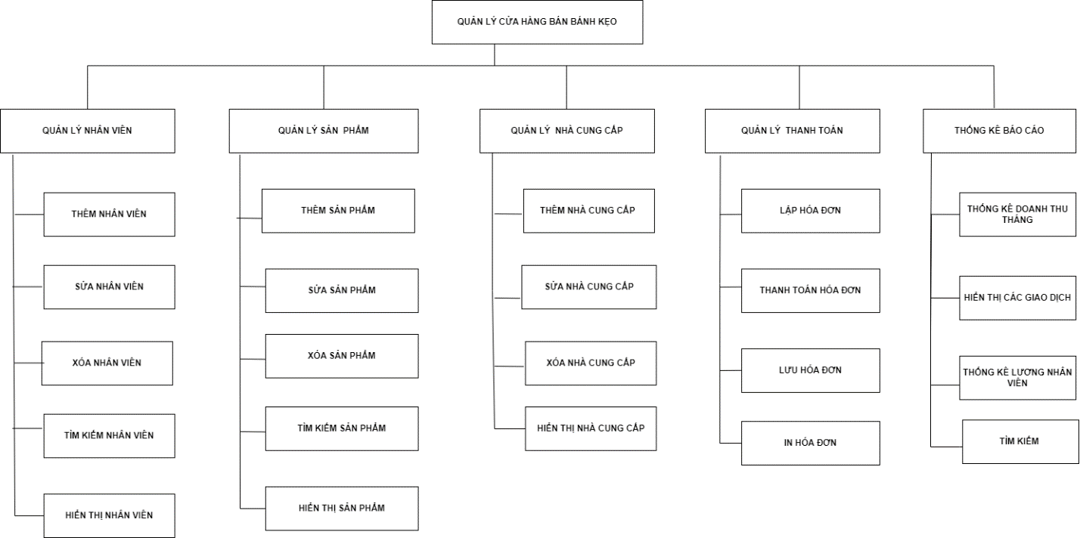

Hình 1.4: Sơ đồ phân cấp chức năng .

# Chương 2. Mô hình hệ thống.

## 2.1 Mô hình Use Case

### 2. 1. 1 Biểu đồ ca sử dụng (use case)

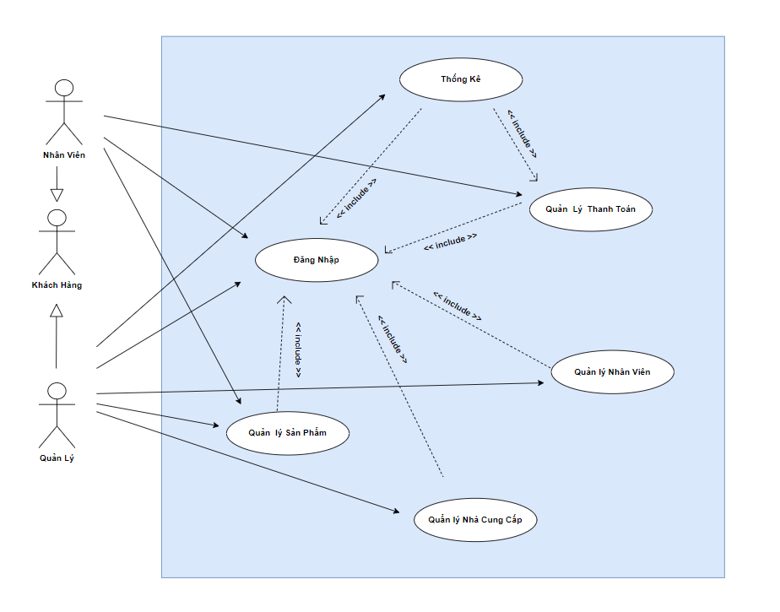

Hình 2.1.1: Mô hình Usecase tổng quát

* **Mô tả vắn tắt các Use case:**
* Đăng Nhập: Cho phép người dùng đăng nhập để sử dụng chức năng.
* Quản lý Nhân viên: Cho phép người quản lý bảo trì thông tin nhân viên bao gồm: Xem thông tin nhân viên, thêm nhân viên mới, sửa thông tin nhân viên, xóa nhân viên. ,..
* Quản lý Sản Phẩm: Cho phép người quản lý bảo trì thông tin sản phẩm bao gồm: Tìm sản phẩm ,xem thông tin sản phẩm ,thêm sản phẩm, sửa thông tin sản phẩm,xóa sản phẩm,..
* Quản lý Nhà Cung Cấp: Cho phép Quản Lý, thêm nhà cung cấp , sửa nhà cung cấp , xóa nhà cung cấp,..
* Quản lý Thanh toán: Cho phép nhân viên thanh toán và in hóa đơn,lập hóa đơn , xóa hóa đơn ,..
* Thống kê báo cáo : cho phép Quản lý thống kê, tìm lịch sử giao dịch,..

### 2. 1. 2 Mô hình Usecase chi tiết.

### 2.1.2.1. Mô hình gói ca sử dụng “Quản Lý Bán Hàng ”.

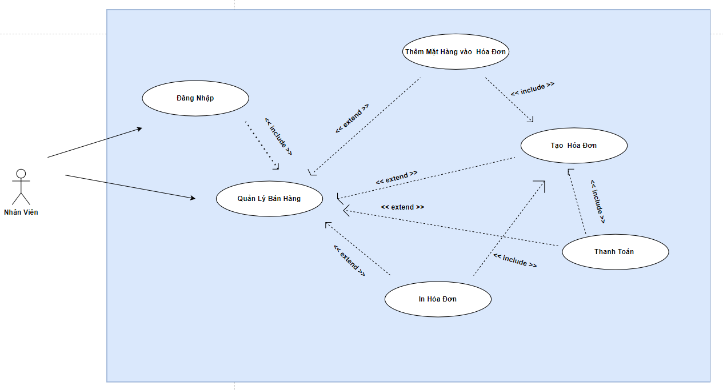

Hình 2.1.2.1: Mô hình Usecase “Quản lý Bán Hàng”.

* Mô tả chi tiết các ca sử dụng con

* **Ca sử dụng “ Thêm Mặt Hàng vào Hóa Đơn”**

|  |  |
| --- | --- |
| **Use case :** Thêm Mặt Hàng vào Hóa Đơn |  |
| **Phạm vi**: Use case này cho phép nhân viên lựa chọn bánh kẹo khách yêu cầu mua. |  |
| **Tác nhân chính:** Nhân viên |  |
| **Điều kiện kiên quyết :** Hệ thống hoạt động ổn định. |  |
| **Điều kiện thực hiện:** Người nhân viên phải đăng nhập vào hệ thống |  |
| **Sự kiện kích hoạt :** Nhân viên phục vụ click tạo hóa đơn và nút “ Thêm” trên form “Quản lý Bán Hàng” |  |
| **Luồng sự kiện chính:**  1) Use case bắt đầu khi người nhân viên clich chọn vào Quản lý Bán Hàng,  2) Nhân viên tạo hóa đơn và Thêm bánh kẹo khách cần mua vào danh sách qua click them. Use case kết thúc |  |
| **Luồng sự kiện phụ:**  1) Tại bất kỳ thời điểm nào trong quá trình thực hiện use case nếu không kết nối được với cơ sở dữ liệu thì hệ thống sẽ hiển thị một thông báo lỗi và use case kết thúc. |  |

* **Ca sử dụng “Thanh Toán ”**

|  |  |
| --- | --- |
| **Use case :** Thanh Toán |  |
| **Phạm vi**: Use case này cho phép nhân viên Tổng tiền thanh toán của hóa đơn. |  |
| **Tác nhân chính:** Nhân viên |  |
| **Điều kiện kiên quyết :** Hệ thống hoạt động ổn định. |  |
| **Điều kiện thực hiện:** Người nhân viên phải đăng nhập vào hệ thống |  |
| **Sự kiện kích hoạt :** Nhân viên đã thêm các sản phẩm bánh kẹo khách hàng cần mua và click nút thanh toán |  |
| **Luồng sự kiện chính:**  1) Use case bắt đầu khi người nhân viên clich chọn vào Quản lý Bán Hàng,  2) Nhân viên tạo hóa đơn và Thêm bánh kẹo khách cần mua vào danh sách qua click them. Và click nút Tổng tiền thanh toán Use case kết thúc |  |
| **Luồng sự kiện phụ:**  1) Tại bất kỳ thời điểm nào trong quá trình thực hiện use case nếu không kết nối được với cơ sở dữ liệu thì hệ thống sẽ hiển thị một thông báo lỗi và use case kết thúc. |  |

* **Ca sử dụng “In hóa đơn ”**

|  |  |
| --- | --- |
| **Use case :** in hóa đơn |  |
| **Phạm vi**: Use case này cho phép nhân viên in hóa đơn. |  |
| **Tác nhân chính:** Nhân viên |  |
| **Điều kiện kiên quyết :** Hệ thống hoạt động ổn định. |  |
| **Điều kiện thực hiện:** Người nhân viên phải đăng nhập vào hệ thống |  |
| **Sự kiện kích hoạt :** Nhân viên đã thêm các sản phẩm bánh kẹo khách hàng cần mua và click nút thanh toán , sau đó click in hóa đơn |  |
| **Luồng sự kiện chính:**  1) Use case bắt đầu khi người nhân viên clich chọn vào Quản lý Bán Hàng,  2) Nhân viên tạo hóa đơn và Thêm bánh kẹo khách cần mua vào danh sách qua click them. Và click nút Tổng tiền thanh toán  3) Nhân viên click in hóa đơn , hệ thống sẽ chuyển sang form in hóa đơn , nhân viên chọn hóa đơn vừa tạo và ấn in hóa đơn cho khách hàng thanh toán Use case kết thúc |  |
| **Luồng sự kiện phụ:**  1) Tại bất kỳ thời điểm nào trong quá trình thực hiện use case nếu không kết nối được với cơ sở dữ liệu thì hệ thống sẽ hiển thị một thông báo lỗi và use case kết thúc. |  |

### 2.1.2.2. Mô hình gói ca sử dụng “Quản lý nhân viên”.

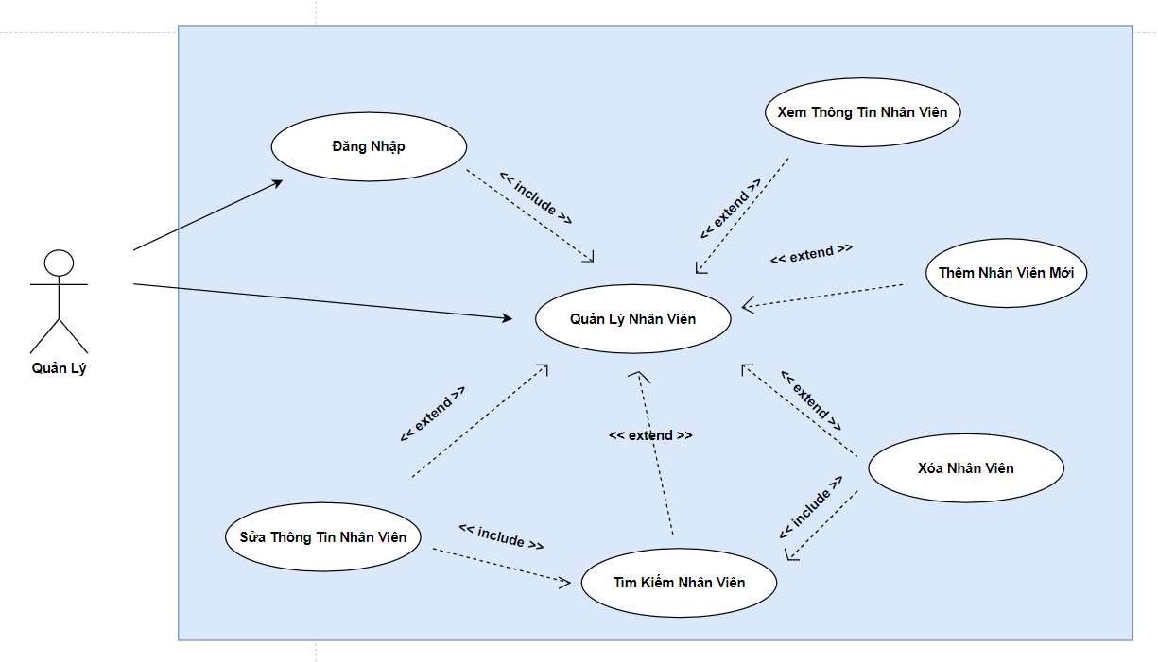

Hình **2.1.2.2**: Mô hình Usecase “Quản lý nhân viên”.

* Mô tả chi tiết các ca sử dụng con

* **Ca sử dụng “ Thêm Nhân Viên mới”**

|  |  |
| --- | --- |
| **Use case :** Thêm Nhân Viên mới |  |
| **Phạm vi**: Use case này cho phép quản lý thêm Nhân Viên |  |
| **Tác nhân chính:** Quản lý |  |
| **Điều kiện kiên quyết :** Hệ thống hoạt động ổn định. |  |
| **Điều kiện thực hiện:** Người quản lý phải đăng nhập vào hệ thống |  |
| **Sự kiện kích hoạt :** Quản lý click nút “ Thêm” trên form “Quản lý quản lý Nhân Viên” |  |
| **Luồng sự kiện chính:**  1) Use case bắt đầu khi người quản lý kích chọn vào Quản lý Nhân Viên, Hệ thống truy cập bảng Nhân Viên hiển thị danh sách Nhân Viên  2) Người quản lý kích chọn nút, hệ thống sẽ hiển thị Form nhập thông tin nhân viên mới  3) Người quản lý kích chọn nút “Thêm”, hệ thống sẽ hiện thị màn hình xác nhận thêm Nhân Viên Mới mới cùng với thông tin vừa nhập.  4) Người quản lý chọn xác nhận, hệ thống sẽ lưu thông tin nhân viên mới. Use case kết thúc. |  |
| **Luồng sự kiện phụ:**  1) Tại bất kỳ thời điểm nào trong quá trình thực hiện use case nếu không kết nối được với cơ sở dữ liệu thì hệ thống sẽ hiển thị một thông báo lỗi và use case kết thúc. |  |

* **Ca sử dụng “ Sửa Thông tin Nhân Viên”**

|  |  |
| --- | --- |
| **Use case :** Sửa Thông Tin Nhân Viên |  |
| **Phạm vi**: Use case này cho phép quản lý sửa Thông tin Nhân Viên |  |
| **Tác nhân chính:** Quản lý |  |
| **Điều kiện kiên quyết :** Hệ thống hoạt động ổn định. |  |
| **Điều kiện thực hiện:** Người quản lý phải đăng nhập vào hệ thống |  |
| **Sự kiện kích hoạt :** Quản lý click nút “ Sửa” trên form “Quản lý Nhân Viên” |  |
| **Luồng sự kiện chính:**  1) Use case bắt đầu khi người quản lý kích chọn vào Quản lý Nhân Viên  2) Người quản lý kích chọn Nhân Viên và kích nút cùng dòng, hệ thống sẽ hiển thị thông tin cũ của nhân viên lên các ô text box..  3) Người quản lý nhập thông tin mới rồi kích chọn nút “Sửa”, hệ thống sẽ hiện thị màn hình xác nhận chỉnh sửa thông tin  4) Người quản lý chọn xác nhận, hệ thống sẽ cập nhật thông tin Use case kết thúc. |  |
| **Luồng sự kiện phụ:**  1) Tại bất kỳ thời điểm nào trong quá trình thực hiện use case nếu không kết nối được với cơ sở dữ liệu thì hệ thống sẽ hiển thị một thông báo lỗi và use case kết thúc. |  |

* **Ca sử dụng “ Xóa Nhân Viên”**

|  |  |
| --- | --- |
| **Use case :** Xóa Nhân Viên |  |
| **Phạm vi**: Use case này cho phép quản lý xóa Nhân Viên |  |
| **Tác nhân chính:** Quản lý |  |
| **Điều kiện kiên quyết :** Hệ thống hoạt động ổn định. |  |
| **Điều kiện thực hiện:** Người quản lý phải đăng nhập vào hệ thống |  |
| **Sự kiện kích hoạt :** Quản lý click nút “ Xóa” trên form “Quản lý Nhân Viên” |  |
| **Luồng sự kiện chính:**  1) Use case bắt đầu khi người quản lý kích chọn vào Quản lý Nhân Viên  2) Người quản lý kích chọn nhân viên cần xóa kích chọn nút “Xóa”, hệ thống sẽ hiện thị màn hình xác nhận xóa thông tin  3) Người quản lý chọn xác nhận, hệ thống sẽ xóa nhân viên.Use case kết thúc. |  |
| **Luồng sự kiện phụ:**  1) Tại bất kỳ thời điểm nào trong quá trình thực hiện use case nếu không kết nối được với cơ sở dữ liệu thì hệ thống sẽ hiển thị một thông báo lỗi và use case kết thúc.  2) Tại bước 2, người quản lý kích chọn nút “Hủy”. Hệ thống giữ lại nhân viên đó và .use case kết thúc |  |

* **Ca sử dụng “ Tìm Nhân Viên”**

|  |  |
| --- | --- |
| **Use case :** Tìm Nhân Viên |  |
| **Phạm vi**: Use case này cho phép quản lý tìm Nhân Viên |  |
| **Tác nhân chính:** Quản lý |  |
| **Điều kiện kiên quyết :** Hệ thống hoạt động ổn định. |  |
| **Điều kiện thực hiện:** Người quản lý phải đăng nhập vào hệ thống |  |
| **Sự kiện kích hoạt :** Quản lý click nút “ Tìm” trên form “Quản lý Nhân Viên” |  |
| **Luồng sự kiện chính:**  1. Quản lý đăng nhập vào hệ thống.  2. Chọn danh mục “Quản lý Nhân Viên  3. Nhập thông tin cần tìm.  4. Click nút “Tìm kiếm”.  5. Hệ thống trả về kết quả tìm kiếm. |  |
| **Luồng sự kiện phụ:**  1) Tại bất kỳ thời điểm nào trong quá trình thực hiện use case nếu không kết nối được với cơ sở dữ liệu thì hệ thống sẽ hiển thị một thông báo lỗi và use case kết thúc. |  |

* **Ca sử dụng “ Xem thông tin Nhân Viên”**

|  |  |
| --- | --- |
| **Use case :** Xem thông tin Nhân Viên | ID: UC9 |
| **Phạm vi**: Use case này cho phép quản lý xem thông tin Nhân Viên |  |
| **Tác nhân chính:** Quản lý |  |
| **Điều kiện kiên quyết :** Hệ thống hoạt động ổn định. |  |
| **Điều kiện thực hiện:** Người quản lý phải đăng nhập vào hệ thống |  |
| **Sự kiện kích hoạt :** Quản lý click form “Quản lý Nhân Viên” |  |
| **Luồng sự kiện chính:**  1) Use case bắt đầu khi người quản lý kích chọn vào Quản lý Sản Nhân Viên  2) Khi đó Sẽ hiện lên danh sách sản phẩm Use case kết thúc. |  |
| **Luồng sự kiện phụ:**  1) Tại bất kỳ thời điểm nào trong quá trình thực hiện use case nếu không kết nối được với cơ sở dữ liệu thì hệ thống sẽ hiển thị một thông báo lỗi và use case kết thúc. |  |

### 2.1.2.3. Mô hình gói ca sử dụng “Quản lý Sản Phẩm ”.

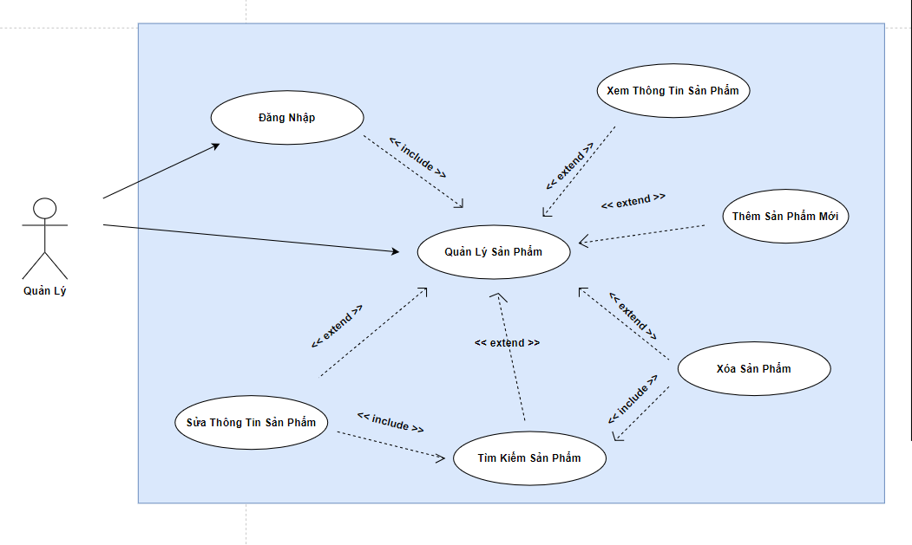

Hình 2.1.2.3: Mô hình Usecase “Quản lý Sản Phẩm”.

* Mô tả chi tiết các ca sử dụng con

* **Ca sử dụng “ Thêm Sản Phẩm mới”**

|  |  |
| --- | --- |
| **Use case :** Thêm sản phẩm mới |  |
| **Phạm vi**: Use case này cho phép quản lý thêm sản phẩm |  |
| **Tác nhân chính:** Quản lý |  |
| **Điều kiện kiên quyết :** Hệ thống hoạt động ổn định. |  |
| **Điều kiện thực hiện:** Người quản lý phải đăng nhập vào hệ thống |  |
| **Sự kiện kích hoạt :** Quản lý click nút “ Thêm” trên form “Quản lý quản lý sản phẩm” |  |
| **Luồng sự kiện chính:**  1) Use case bắt đầu khi người quản lý kích chọn vào Quản lý Sản phẩm, Hệ thống truy cập bảng Sản Phẩm hiển thị danh sách bánh kẹo  2) Người quản lý kích chọn nút, hệ thống sẽ hiển thị Form nhập thông tin sản phẩm mới  3) Người quản lý kích chọn nút “Thêm”, hệ thống sẽ hiện thị màn hình xác nhận thêm bánh kẹo mới cùng với thông tin vừa nhập.  4) Người quản lý chọn xác nhận, hệ thống sẽ lưu thông tin sản phẩm mới. Use case kết thúc. |  |
| **Luồng sự kiện phụ:**  1) Tại bất kỳ thời điểm nào trong quá trình thực hiện use case nếu không kết nối được với cơ sở dữ liệu thì hệ thống sẽ hiển thị một thông báo lỗi và use case kết thúc. |  |

* **Ca sử dụng “ Sửa Thông tin sản phẩm”**

|  |  |
| --- | --- |
| **Use case :** Sửa Thông Tin Sản Phẩm |  |
| **Phạm vi**: Use case này cho phép quản lý sửa Thông tin sản phẩm |  |
| **Tác nhân chính:** Quản lý |  |
| **Điều kiện kiên quyết :** Hệ thống hoạt động ổn định. |  |
| **Điều kiện thực hiện:** Người quản lý phải đăng nhập vào hệ thống |  |
| **Sự kiện kích hoạt :** Quản lý click nút “ Sửa” trên form “Quản lý Sản phẩm” |  |
| **Luồng sự kiện chính:**  1) Use case bắt đầu khi người quản lý kích chọn vào Quản lý Sản Phẩm  2) Người quản lý kích chọn sản phẩm và kích nút cùng dòng, hệ thống sẽ hiển thị thông tin cũ của sản lên các ô text box..  3) Người quản lý nhập thông tin mới rồi kích chọn nút “Sửa”, hệ thống sẽ hiện thị màn hình xác nhận chỉnh sửa thông tin  4) Người quản lý chọn xác nhận, hệ thống sẽ cập nhật thông tin Use case kết thúc. |  |
| **Luồng sự kiện phụ:**  1) Tại bất kỳ thời điểm nào trong quá trình thực hiện use case nếu không kết nối được với cơ sở dữ liệu thì hệ thống sẽ hiển thị một thông báo lỗi và use case kết thúc. |  |

* **Ca sử dụng “ Xóa sản Phẩm”**

|  |  |
| --- | --- |
| **Use case :** Xóa Sản Phẩm |  |
| **Phạm vi**: Use case này cho phép quản lý xóa Sản Phẩm |  |
| **Tác nhân chính:** Quản lý |  |
| **Điều kiện kiên quyết :** Hệ thống hoạt động ổn định. |  |
| **Điều kiện thực hiện:** Người quản lý phải đăng nhập vào hệ thống |  |
| **Sự kiện kích hoạt :** Quản lý click nút “ Xóa” trên form “Quản lý sản phẩm” |  |
| **Luồng sự kiện chính:**  1) Use case bắt đầu khi người quản lý kích chọn vào Quản lý Sản Phẩm  2) Người quản lý kích chọn sản phẩm cần xóa kích chọn nút “Xóa”, hệ thống sẽ hiện thị màn hình xác nhận xóa thông tin  3) Người quản lý chọn xác nhận, hệ thống sẽ xóa sản phẩm.Use case kết thúc. |  |
| **Luồng sự kiện phụ:**  1) Tại bất kỳ thời điểm nào trong quá trình thực hiện use case nếu không kết nối được với cơ sở dữ liệu thì hệ thống sẽ hiển thị một thông báo lỗi và use case kết thúc.  2) Tại bước 2, người quản lý kích chọn nút “Hủy”. Hệ thống giữ lại sản phẩm đó và use case kết thúc |  |

* **Ca sử dụng “ Tìm Bánh kẹo”**

|  |  |
| --- | --- |
| **Use case :** Tìm bánh kẹo |  |
| **Phạm vi**: Use case này cho phép quản lý tìm bánh kẹo |  |
| **Tác nhân chính:** Quản lý |  |
| **Điều kiện kiên quyết :** Hệ thống hoạt động ổn định. |  |
| **Điều kiện thực hiện:** Người quản lý phải đăng nhập vào hệ thống |  |
| **Sự kiện kích hoạt :** Quản lý click nút “ Tìm” trên form “Quản lý Sản Phẩm” |  |
| **Luồng sự kiện chính:**  1. Quản lý đăng nhập vào hệ thống.  2. Chọn danh mục “Quản lý Sản Phẩm  3. Nhập thông tin cần tìm.  4. Click nút “Tìm kiếm”.  5. Hệ thống trả về kết quả tìm kiếm. |  |
| **Luồng sự kiện phụ:**  1) Tại bất kỳ thời điểm nào trong quá trình thực hiện use case nếu không kết nối được với cơ sở dữ liệu thì hệ thống sẽ hiển thị một thông báo lỗi và use case kết thúc. |  |

* **Ca sử dụng “ Xem thông tin Sản Phẩm”**

|  |  |
| --- | --- |
| **Use case :** Xem thông tin Sản Phẩm | ID: UC9 |
| **Phạm vi**: Use case này cho phép quản lý xem thông tin món ăn. |  |
| **Tác nhân chính:** Quản lý |  |
| **Điều kiện kiên quyết :** Hệ thống hoạt động ổn định. |  |
| **Điều kiện thực hiện:** Người quản lý phải đăng nhập vào hệ thống |  |
| **Sự kiện kích hoạt :** Quản lý click form “Quản lý Sản Phẩm” |  |
| **Luồng sự kiện chính:**  1) Use case bắt đầu khi người quản lý kích chọn vào Quản lý Sản Phẩm  2) Khi đó Sẽ hiện lên danh sách sản phẩm Use case kết thúc. |  |
| **Luồng sự kiện phụ:**  1) Tại bất kỳ thời điểm nào trong quá trình thực hiện use case nếu không kết nối được với cơ sở dữ liệu thì hệ thống sẽ hiển thị một thông báo lỗi và use case kết thúc. |  |

### 2.1.2.4. Mô hình gói ca sử dụng “Quản lý Nhà Cung Cấp ”.

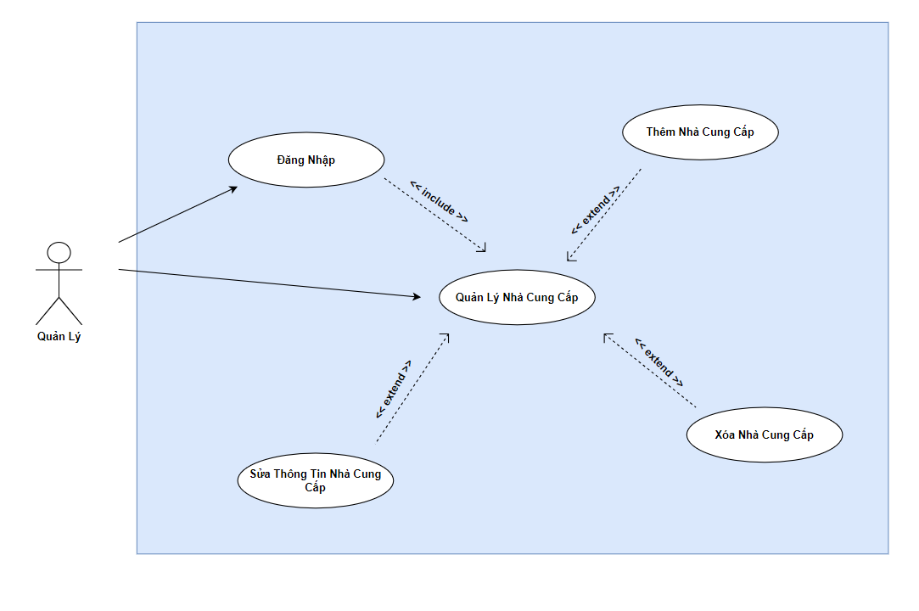

Hình 2.1.2.4: Mô hình Usecase “Quản lý Nhà Cung Cấp”.

* Mô tả chi tiết các ca sử dụng con

* **Ca sử dụng “ Thêm Nhà Cung Cấp”**

|  |  |
| --- | --- |
| **Use case :** Thêm Nhà cung cấp |  |
| **Phạm vi**: Use case này cho phép quản lý thêm nhà cung cấp |  |
| **Tác nhân chính:** Quản lý |  |
| **Điều kiện kiên quyết :** Hệ thống hoạt động ổn định. |  |
| **Điều kiện thực hiện:** Người quản lý phải đăng nhập vào hệ thống |  |
| **Sự kiện kích hoạt :** Quản lý click nút “ Thêm” trên form “Quản lý quản lý nhà cung cấp” |  |
| **Luồng sự kiện chính:**  1) Use case bắt đầu khi người quản lý kích chọn vào Quản lý nhà cung cấp,  2) Người quản lý kích chọn nút, hệ thống sẽ hiển thị Form nhập thông tin nhà cung cấp  3) Người quản lý kích chọn nút “Thêm”, hệ thống sẽ hiện thị màn hình xác nhận thêm nhà cung cấp mới cùng với thông tin vừa nhập.  4) Người quản lý chọn xác nhận, hệ thống sẽ lưu thông tin nhà cung cấp mới. Use case kết thúc. |  |
| **Luồng sự kiện phụ:**  1) Tại bất kỳ thời điểm nào trong quá trình thực hiện use case nếu không kết nối được với cơ sở dữ liệu thì hệ thống sẽ hiển thị một thông báo lỗi và use case kết thúc. |  |

* **Ca sử dụng “ Sửa Thông tin sản phẩm”**

|  |  |
| --- | --- |
| **Use case :** Sửa Thông Tin Nhà cung cấp |  |
| **Phạm vi**: Use case này cho phép quản lý sửa Thông tin nhà cung cấp |  |
| **Tác nhân chính:** Quản lý |  |
| **Điều kiện kiên quyết :** Hệ thống hoạt động ổn định. |  |
| **Điều kiện thực hiện:** Người quản lý phải đăng nhập vào hệ thống |  |
| **Sự kiện kích hoạt :** Quản lý click nút “ Sửa” trên form “Quản lý Nhà cung Cấp” |  |
| **Luồng sự kiện chính:**  1) Use case bắt đầu khi người quản lý kích chọn vào Quản lý Nhà cung cấp  2) Người quản lý kích chọn nhà cung cấp và kích nút cùng dòng, hệ thống sẽ hiển thị thông tin cũ của sản lên các ô text box..  3) Người quản lý nhập thông tin mới rồi kích chọn nút “Sửa”, hệ thống sẽ hiện thị màn hình xác nhận chỉnh sửa thông tin  4) Người quản lý chọn xác nhận, hệ thống sẽ cập nhật thông tin Use case kết thúc. |  |
| **Luồng sự kiện phụ:**  1) Tại bất kỳ thời điểm nào trong quá trình thực hiện use case nếu không kết nối được với cơ sở dữ liệu thì hệ thống sẽ hiển thị một thông báo lỗi và use case kết thúc. |  |

* **Ca sử dụng “ Xóa Nhà cung cấp”**

|  |  |
| --- | --- |
| **Use case :** Xóa nhà cung cấp |  |
| **Phạm vi**: Use case này cho phép quản lý xóa nhà cung cập |  |
| **Tác nhân chính:** Quản lý |  |
| **Điều kiện kiên quyết :** Hệ thống hoạt động ổn định. |  |
| **Điều kiện thực hiện:** Người quản lý phải đăng nhập vào hệ thống |  |
| **Sự kiện kích hoạt :** Quản lý click nút “ Xóa” trên form “Quản lý Nhà cung Cấp” |  |
| **Luồng sự kiện chính:**  1) Use case bắt đầu khi người quản lý kích chọn vào Quản lý nhà cung cấp  2) Người quản lý kích chọn Nhà cung Cấp cần xóa kích chọn nút “Xóa”, hệ thống sẽ hiện thị màn hình xác nhận xóa thông tin  3) Người quản lý chọn xác nhận, hệ thống sẽ xóa nhà cung cấp .Use case kết thúc. |  |
| **Luồng sự kiện phụ:**  1) Tại bất kỳ thời điểm nào trong quá trình thực hiện use case nếu không kết nối được với cơ sở dữ liệu thì hệ thống sẽ hiển thị một thông báo lỗi và use case kết thúc.  2) Tại bước 2, người quản lý kích chọn nút “Hủy”. Hệ thống giữ lại Nhà Cung Cấp đó và use case kết thúc |  |

### 2.1.2.5. Mô hình gói ca sử dụng “Báo Cáo Thống Kê ”.

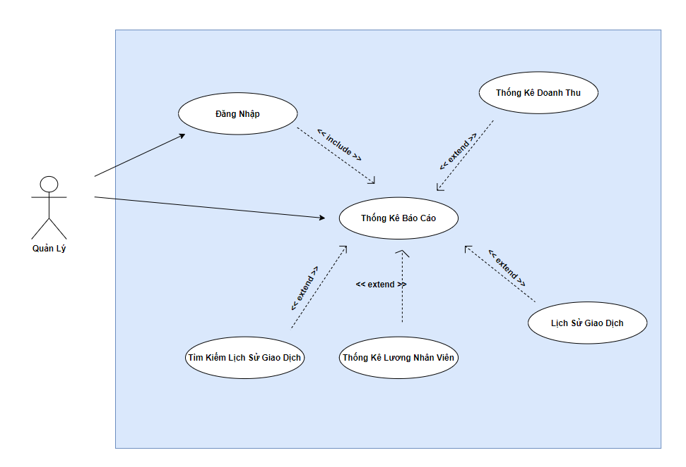

Hình 2.1.2.5: Mô hình Usecase “Quản lý Thống Kê”.

* Mô tả chi tiết các ca sử dụng con

* **Ca sử dụng “ Thống Kê Doanh Thu”**

|  |  |
| --- | --- |
| **Use case :** Thống Kê Doanh Thu |  |
| **Phạm vi**: Use case này cho phép quản lý Thống kê báo cáo |  |
| **Tác nhân chính:** Quản lý |  |
| **Điều kiện kiên quyết :** Hệ thống hoạt động ổn định. |  |
| **Điều kiện thực hiện:** Người quản lý phải đăng nhập vào hệ thống |  |
| **Sự kiện kích hoạt :** Quản lý chọn tháng muốn thống kê , click nút “Tổng Doanh Thu” trên form “Thống kê báo cáo” |  |
| **Luồng sự kiện chính:**  1) Use case bắt đầu khi người quản lý kích chọn vào thống kê báo cáo  2) Quản lý chọn Tháng muốn thống kê  3) Người quản lý kích chọn nút “Tổng Doanh Thu”,  Use case kết thúc. |  |
| **Luồng sự kiện phụ:**  1) Tại bất kỳ thời điểm nào trong quá trình thực hiện use case nếu không kết nối được với cơ sở dữ liệu thì hệ thống sẽ hiển thị một thông báo lỗi và use case kết thúc. |  |

* **Ca sử dụng “ Thống Kê Lương Nhân Viên”**

|  |  |
| --- | --- |
| **Use case :** Thống Kê Lương Nhân Viên |  |
| **Phạm vi**: Use case này cho phép quản lý Thống kê lương của nhân viên |  |
| **Tác nhân chính:** Quản lý |  |
| **Điều kiện kiên quyết :** Hệ thống hoạt động ổn định. |  |
| **Điều kiện thực hiện:** Người quản lý phải đăng nhập vào hệ thống |  |
| **Sự kiện kích hoạt :** Quản lý click nút “Tổng Tiền Lương” trên form “Thống kê báo cáo” |  |
| **Luồng sự kiện chính:**  1) Use case bắt đầu khi người quản lý kích chọn vào thống kê báo cáo  2) Người quản lý kích chọn nút “Tổng Doanh Thu”,  Use case kết thúc. |  |
| **Luồng sự kiện phụ:**  1) Tại bất kỳ thời điểm nào trong quá trình thực hiện use case nếu không kết nối được với cơ sở dữ liệu thì hệ thống sẽ hiển thị một thông báo lỗi và use case kết thúc. |  |

* **Ca sử dụng “ Xem Lịch Sử Giao Dịch”**

|  |  |
| --- | --- |
| **Use case :** Xem Lịch Sử Giao Dịch |  |
| **Phạm vi**: Use case này cho phép quản lý Xem Lịch Sử Giao dịch |  |
| **Tác nhân chính:** Quản lý |  |
| **Điều kiện kiên quyết :** Hệ thống hoạt động ổn định. |  |
| **Điều kiện thực hiện:** Người quản lý phải đăng nhập vào hệ thống |  |
| **Sự kiện kích hoạt :** Quản lý click nút “Lịch Sử Giao Dịch” trên form “Thống kê báo cáo” |  |
| **Luồng sự kiện chính:**  1) Use case bắt đầu khi người quản lý kích chọn vào thống kê báo cáo  2) Người quản lý kích chọn nút “lịch Sử giao dịch”,  Use case kết thúc. |  |
| **Luồng sự kiện phụ:**  1) Tại bất kỳ thời điểm nào trong quá trình thực hiện use case nếu không kết nối được với cơ sở dữ liệu thì hệ thống sẽ hiển thị một thông báo lỗi và use case kết thúc. |  |

* **Ca sử dụng “ Tìm Kiếm Lịch Sử Giao Dịch”**

|  |  |
| --- | --- |
| **Use case :** Tìm Kiếm Lịch Sử Giao Dịch |  |
| **Phạm vi**: Use case này cho phép quản lý Tìm Kiếm Lịch Sử Giao dịch |  |
| **Tác nhân chính:** Quản lý |  |
| **Điều kiện kiên quyết :** Hệ thống hoạt động ổn định. |  |
| **Điều kiện thực hiện:** Người quản lý phải đăng nhập vào hệ thống |  |
| **Sự kiện kích hoạt :** Quản lý click form “Thống kê báo cáo” |  |
| **Luồng sự kiện chính:**  1) Use case bắt đầu khi người quản lý kích chọn vào thống kê báo cáo  2) Người quản lý nhập lịch sử giao dịch muốn tìm kích chọn nút “tìm lịch giao dịch”,  3) hệ thống trả lại kết quả cần tìm  Use case kết thúc. |  |
| **Luồng sự kiện phụ:**  1) Tại bất kỳ thời điểm nào trong quá trình thực hiện use case nếu không kết nối được với cơ sở dữ liệu thì hệ thống sẽ hiển thị một thông báo lỗi và use case kết thúc. |  |

## 2.2 Thiết kế giao diện.

* **Giao Diện :DataNguoiDung_Interface**

|  |  |  |  |
| --- | --- | --- | --- |
| **Tên thuộc tính** | **Mô tả** | **Kiểu** | **Phạm vi** |
| * taiKhoan * matKhau | * Tài Khoản * Mật Khẩu | * String * String | * Private * Private |
| **Tên phương thức** | **Mô tả** | **Kiểu dữ liệu** | **Phạm vi** |
| * kiemTraDangNhap() * NguoiDungData() | * Kiểm Tra Đăng Nhập * Khởi tạo kết nối đến cơ sở dữ liệu | * boolean | * Public * Public |

* **Giao Diện :DataNhanVien_Interface**

|  |  |  |  |
| --- | --- | --- | --- |
| **Tên thuộc tính** | **Mô tả** | **Kiểu** | **Phạm vi** |
| * MaNV * TenNV * DiaChi * Luong * Email * NgaySinh * GioiTinh * ChucVu | * Mã nhân viên * Tên nhân viên * Địa chỉ * Lương nhân viên * Địa chỉ email * Ngày sinh * Giới tính * Chức vụ | * Int * String * String * Float * String * Date * String * String | * Private * Private * Private * Private * Private * Private * Private * Private |
| **Tên phương thức** | **Mô tả** | **Kiểu dữ liệu** | **Phạm vi** |
| * getColumnNames() * getData() * insertNhanVien() * updateNhanVien() * deleteNhanVien() * timNhanVien() * tinhTongLuong   NhanVien()   * NhanVien() | * lấy danh sách tên các cột trong bảng * lấy dữ liệu từ bảng * Thêm nhân viên * Cập nhập tt nhân viên * Xóa nhân viên * Tìm nhân viên * Tính tổng lương * Không đối số | * Vector<String> * Vector<Vector<Object>> * Boolean * Boolean * Boolean * Vector<Vector<Object>> * Float | * Public * Public * Public * Public * Public * Public * Public * Public |

* **Giao Diện :DataSanPham_Interface**

|  |  |  |  |
| --- | --- | --- | --- |
| **Tên thuộc tính** | **Mô tả** | **Kiểu** | **Phạm vi** |
| * MaSP * TenSP * MoTa * Gia * SoLuong * MaNCC | * Mã sản phẩm * Tên sản phẩm * Mô tả * Gía bán * Số lượng * Mã nhà cung cấp | * Int * String * String * Float * Int * Int | * Private * Private * Private * Private * Private * Private |
| **Tên phương thức** | **Mô tả** | **Kiểu dữ liệu** | **Phạm vi** |
| * getColumnNames() * getData() * insertSanPham() * updateSanPham() * deleteSanPham() * timSanPham() | * lấy danh sách tên các cột trong bảng * lấy dữ liệu từ bảng * Thêm sản phẩm * Cập nhập tt sản phẩm * Xóa sản phẩm * Tìm sản phẩm | * Vector<String> * Vector<Vector<Object>> * Boolean * Boolean * Boolean * Vector<Vector<Object>> | * Public * Public * Public * Public * Public * Public |

* **Giao Diện :DataNhaCungCap_Interface**

|  |  |  |  |
| --- | --- | --- | --- |
| **Tên thuộc tính** | **Mô tả** | **Kiểu** | **Phạm vi** |
| * MaNCC * TenNCC * DiaChi * DienThoai * Email | * Mã nhà cung cấp * Tên nhà cung cấp * Địa chỉ * Điện thoại * Email | * Int * String * String * String * String | * Private * Private * Private * Private * Private |
| **Tên phương thức** | **Mô tả** | **Kiểu dữ liệu** | **Phạm vi** |
| * getColumnNames() * getData() * insertNhaCungCap() * updateNhaCungCap() * deleteNhaCungCap() * timNhaCungCap() | * lấy danh sách tên các cột trong bảng * lấy dữ liệu từ bảng * Thêm nhà cung cấp * Cập nhập tt nhà cung cấp * Xóa nhà cung cấp * Tìm nhà cung cấp | * Vector<String> * Vector<Vector<Object>> * Boolean * Boolean * Boolean * Vector<Vector<Object>> | * Public * Public * Public * Public * Public * Public |

* **Giao Diện :DataHoaDon_Interface**

|  |  |  |  |
| --- | --- | --- | --- |
| **Tên thuộc tính** | **Mô tả** | **Kiểu** | **Phạm vi** |
| * MaHD * MaNV * NgayLap * TongTien | * Mã hóa đơn * Mã nhân viên * Ngày lập * Tổng tiên | * Int * Int * Date * Float | * Private * Private * Private * Private * Private |
| **Tên phương thức** | **Mô tả** | **Kiểu dữ liệu** | **Phạm vi** |
| * getColumnNames() * getHoaDonData() * insertHoaDon() * updateHoaDon() * deleteHoaDon() * tinhTongTienTheoMaHoaDon() * tinhTongTienTheoThang() * searchHoaDonByMaHoaDon() | * lấy danh sách tên các cột trong bảng * lấy dữ liệu từ bảng * Thêm hóa đơn * Cập nhập tt hóa đơn * Xóa hóa đơn * Tính tiền theo mã * Tính tiền theo tháng * Tìm hóa đơn | * Vector<String> * Vector<Vector<Object>> * Boolean * Boolean * Boolean * Float * Float * Vector<HoaDon> | * Public * Public * Public * Public * Public * Public * Public * Public |

* **Giao Diện :DataChiTietHoaDon_Interface**

|  |  |  |  |
| --- | --- | --- | --- |
| **Tên thuộc tính** | **Mô tả** | **Kiểu** | **Phạm vi** |
| * STT * MaHD * MaSP * TenSP * SoLuong * GiaBan | * Số thứ tự * Mã Hóa Đơn * Mã Sản Phẩm * Tên Sản Phẩm * Số Lượng * Gía Bán | * Int * Int * Int * String * Int * Float | * Private * Private * Private * Private * Private * Private |
| **Tên phương thức** | **Mô tả** | **Kiểu dữ liệu** | **Phạm vi** |
| * getColumnNames() * getData() * insertChiTietHoaDon() * updateChiTietHoaDon() * deleteChiTietHoaDon() * taoMaHoaDonTuDong() * searchChiTietHoaDon() * deleteAllChiTietHoaDon() * exportToExcel() | * lấy danh sách tên các cột trong bảng * lấy dữ liệu từ bảng * Thêmchi tiêt hóa đơn * Cập nhập tt ct hóa đơn * Xóa chi tiết hóa đơn * Tạo mã tự động * Tìm kiếm * Xóa toàn bộ dữ liệu * Xuất excel | * Vector<String> * Vector<Vector<Object>> * Boolean * Boolean * Boolean * Int * Vector<Vector<Object>> * Boolean * Void | * Public * Public * Public * Public * Public * Public * Public * Public * Public |

## 2.3 Mô hình Lớp

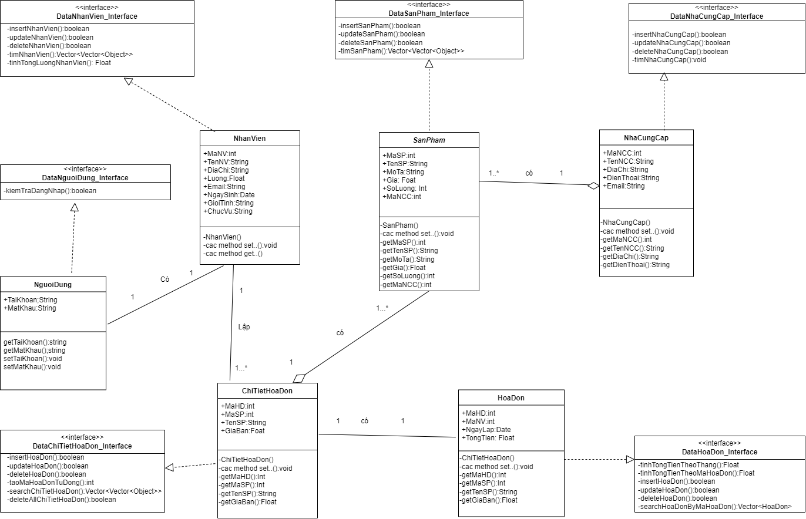

Hình 2.3 : Mô Hình Lớp Tổng Quát

## 2.4. Mô hình cơ sở dữ liệu.

## 2.4.1.Mô hình cơ sở dữ liệu quan hệ

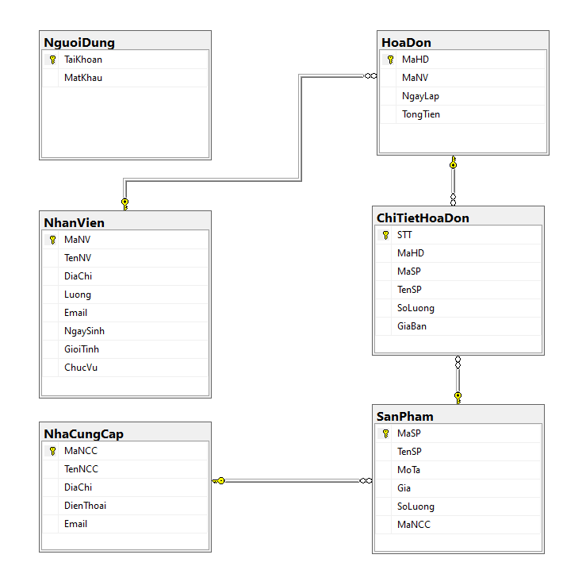

Hình 2.4.1 : Mô hình cơ sở dữ liệu

## 2.4.2.Bảng thuộc tính, kiểu dữ liệu

* Bảng “NguoiDung”(Tài khoản người dùng)

|  |  |  |  |  |
| --- | --- | --- | --- | --- |
| STT | Tên thuộc tính | Kiểu dữ liệu | Kích thước | Ý nghĩa |
| 1 | TaiKhoan | Nvarchar | 255 | Tài khoản người đùng khóa chính |
| 2 | MatKhau | Nvarchar | 255 | Mật khẩu đăng nhập |

* Bảng “NhanVien”(Nhân Viên).

|  |  |  |  |  |
| --- | --- | --- | --- | --- |
| STT | Tên thuộc tính | Kiểu dữ liệu | Kích thước | Ý nghĩa |
| 1 | MaNV | Int |  | Mã nhân viên khóa chính |
| 2 | TenNV | nvarchar | 255 | Tên nhân viên |
| 3 | DiaChi | nvarchar | 255 | Địa Chỉ |
| 4 | Luong | float |  | Lương |
| 5 | Email | nvarchar | 255 | Email |
| 6 | NgaySinh | date |  | Ngày sinh |
| 7 | GioiTinh | nvarchar | 10 | Giới tính |
| 8 | ChucVu | navrchar | 50 | Chức vụ |

* Bảng “NhaCungCap”(Nhà Cung Cấp).

|  |  |  |  |  |
| --- | --- | --- | --- | --- |
| STT | Tên thuộc tính | Kiểu dữ liệu | Kích thước | Ý nghĩa |
| 1 | MaNCC | int |  | Mã nhà cung cấp khóa chính |
| 2 | TenNCC | nvarchar | 255 | Tên nhà cung cấp |
| 3 | Dia chi | nvarchar | 255 | Địa chỉ |
| 4 | DienThoai | nvarchar | 15 | Điện thoại |
| 5 | Email | nvarchar | 255 | Email |

* Bảng “NhaCungCap”(Nhà Cung Cấp).

|  |  |  |  |  |
| --- | --- | --- | --- | --- |
| STT | Tên thuộc tính | Kiểu dữ liệu | Kích thước | Ý nghĩa |
| 1 | MaSP | int |  | Mã sản phẩm khóa chính |
| 2 | TenSP | nvarchar | 255 | Tên sản phẩm |
| 3 | MoTa | nvarchar | 255 | Mô tả |
| 4 | Gia | float |  | Giá tiền |
| 5 | SoLuong | int |  | Số lượng |
| 6 | MaNCC | int |  | Mã nhà cung cấp |

* Bảng “ChiTietHoaDon”(Chi Tiết Hóa Đơn).

|  |  |  |  |  |
| --- | --- | --- | --- | --- |
| STT | Tên thuộc tính | Kiểu dữ liệu | Kích thước | Ý nghĩa |
| 1 | STT | Int |  | Số thứ tự |
| 2 | MaHD | int |  | Mã hóa đơn |
| 3 | MaSP | int |  | Mã sản phẩm |
| 4 | TenSP | nvarchar | 255 | Tên sản phẩm |
| 5 | SoLuong | int |  | Số lượng |
| 6 | GiaBan | float |  | Giá bán |

* Bảng “HoaDon”(Hóa Đơn).

|  |  |  |  |  |
| --- | --- | --- | --- | --- |
| STT | Tên thuộc tính | Kiểu dữ liệu | Kích thước | Ý nghĩa |
| 1 | MaHD | int |  | Mã hóa đơn khóa chính |
| 2 | MaNV | int |  | Mã nhân viên |
| 3 | NgayLap | date |  | Ngày lập |
| 4 | TongTien | float |  | Tổng tiền |

Các truy vấn.

|  |
| --- |
| --tính tổng tiền hóa đơn  SELECT MaHD, SUM(SoLuong * GiaBan) AS TongTienHoaDon  FROM ChiTietHoaDon  GROUP BY MaHD;  --Tính tổng doanh thu theo tháng  SELECT MONTH(NgayLap) AS Thang, SUM(TongTien) AS TongDoanhThu  FROM HoaDon  GROUP BY MONTH(NgayLap);  -- số lượng sản phẩm  SELECT COUNT(TenSP) AS SoLuongSanPham  FROM SanPham;  --Một số câu truy vấn cơ bản như thêm , sửa , xóa , tìm kiếm .... |

Các cập nhật dữ liệu

|  |
| --- |
| CREATE TRIGGER UpdateSoLuongHangHoa  ON ChiTietHoaDon  AFTER INSERT  AS  BEGIN  -- Cập nhật số lượng hàng hóa trong bảng SanPham dựa trên thông tin từ bảng ChiTietHoaDon  UPDATE SanPham  SET SanPham.SoLuong = SanPham.SoLuong - I.SoLuong  FROM SanPham  INNER JOIN inserted AS I ON SanPham.MaSP = I.MaSP;  END; |

## 2.5 Giao diện người dùng.

## 2.5.1 Giao Diện Đăng Nhập

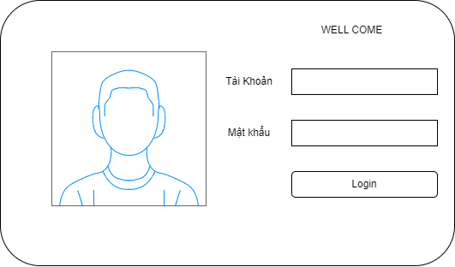

Hình 2.5.1 : Giao diện Đăng Nhập

|  |  |  |
| --- | --- | --- |
| Đối tượng điều khiển | Tên Viết Tắt Trong code | Mô tả |
| Jlabel | Lb | Các Tiêu Đề Chú Thích |
| jText | Txt | Khung nhập thông tin |
| jpassword | Jp | Khung nhập mật khẩu |
| Jbutton | Btn | Nút click thực hiện sự kiện |
| Jpanel | Jb | Khung chứa, tạo ra các vùng riêng biệt |

## 2.5.2 Giao Diện Trang Chủ

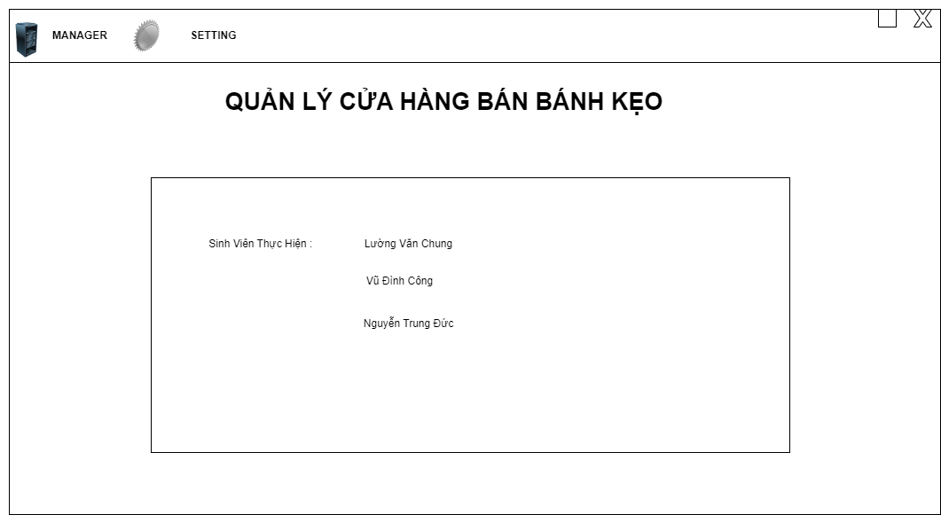

Hình 2.5.2 : Giao diện Trang Chủ

|  |  |  |
| --- | --- | --- |
| Đối tượng điều khiển | Tên Viết Tắt Trong code | Mô tả |
| Jlabel | Lb | Các Tiêu Đề Chú Thích |
| Jpanel | Jb | Khung chứa, tạo ra các vùng riêng biệt |

## 2.5.3 Giao Diện Bán Hàng.

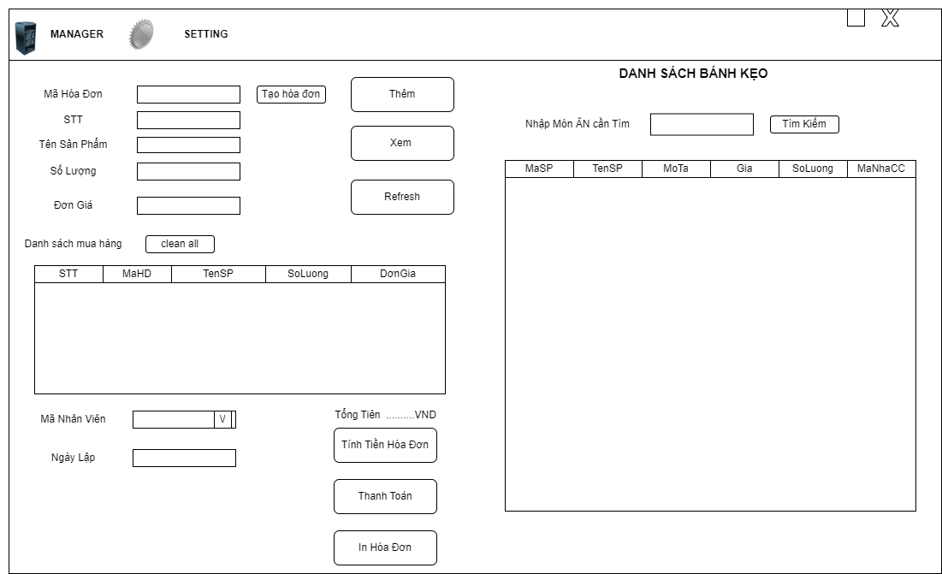

Hình 2.5.3 : Giao Diện Bán Hàng

|  |  |  |
| --- | --- | --- |
| Đối tượng điều khiển | Tên Viết Tắt Trong code | Mô tả |
| Jlabel | Lb | Các Tiêu Đề Chú Thích |
| jText | Txt | Khung nhập thông tin |
| Jbutton | Btn | Nút click thực hiện sự kiện |
| Jcombobox | Cb | List các đối tượng trong sql |
| Jtable | Tb | Danh sách các bảng |
| Jpanel | Jb | Khung chứa, tạo ra các vùng riêng biệt |

## 2.5.4 Giao Diện Nhân Viên

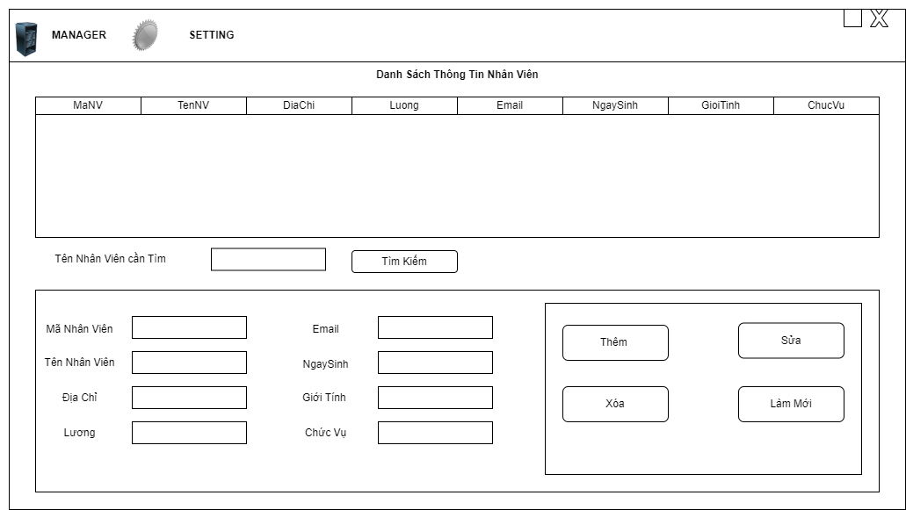

Hình 2.5.4: Giao Diện Nhân Viên

|  |  |  |
| --- | --- | --- |
| Đối tượng điều khiển | Tên Viết Tắt Trong code | Mô tả |
| Jlabel | Lb | Các Tiêu Đề Chú Thích |
| jText | Txt | Khung nhập thông tin |
| Jbutton | Btn | Nút click thực hiện sự kiện |
| Jcombobox | Cb | List các đối tượng trong sql |
| Jtable | Tb | Danh sách các bảng |
| Jpanel | Jb | Khung chứa, tạo ra các vùng riêng biệt |

## 2.5.5 Giao Diện Sản Phẩm

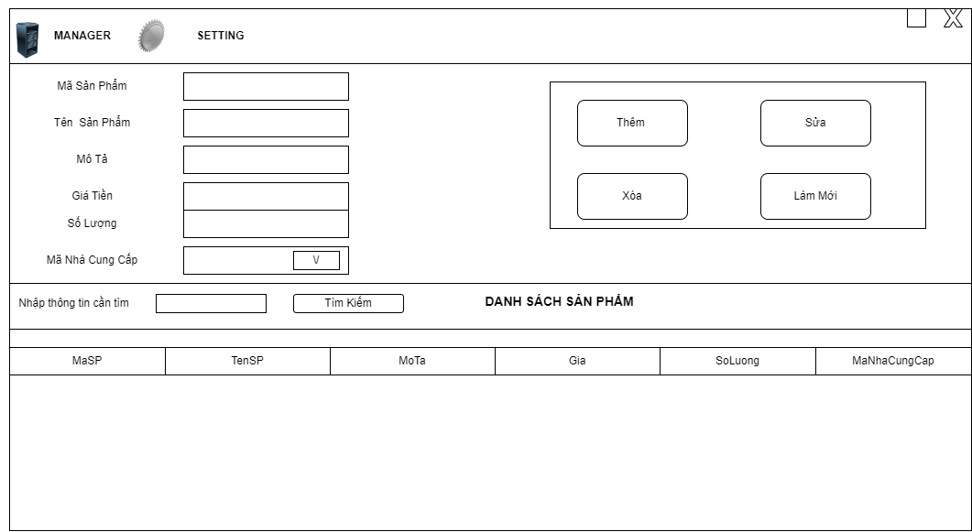

Hình 2.5.5 : Giao Diện Sản Phẩm

|  |  |  |
| --- | --- | --- |
| Đối tượng điều khiển | Tên Viết Tắt Trong code | Mô tả |
| Jlabel | Lb | Các Tiêu Đề Chú Thích |
| jText | Txt | Khung nhập thông tin |
| Jbutton | Btn | Nút click thực hiện sự kiện |
| Jcombobox | Cb | List các đối tượng trong sql |
| Jtable | Tb | Danh sách các bảng |
| Jpanel | Jb | Khung chứa, tạo ra các vùng riêng biệt |

## 2.5.6 Giao Diện Nhà Cung Cấp

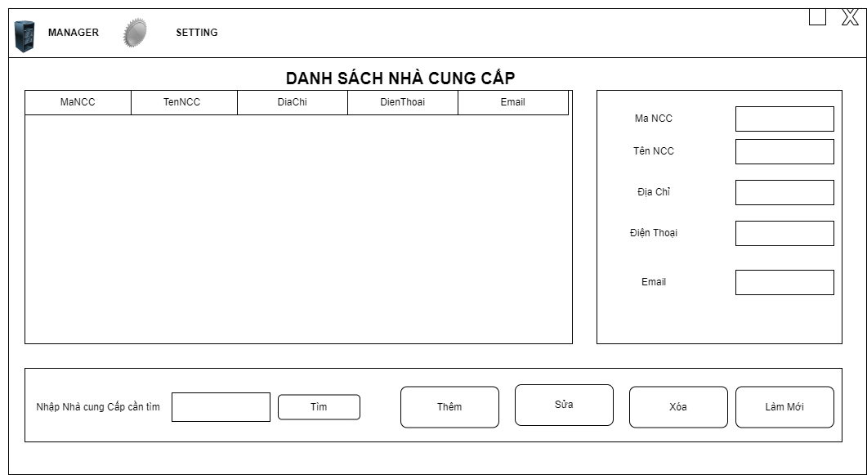

Hình 2.5.6: Giao Diện Nhà Cung Cấp

|  |  |  |
| --- | --- | --- |
| Đối tượng điều khiển | Tên Viết Tắt Trong code | Mô tả |
| Jlabel | Lb | Các Tiêu Đề Chú Thích |
| jText | Txt | Khung nhập thông tin |
| Jbutton | Btn | Nút click thực hiện sự kiện |
| Jcombobox | Cb | List các đối tượng trong sql |
| Jtable | Tb | Danh sách các bảng |
| Jpanel | Jb | Khung chứa, tạo ra các vùng riêng biệt |

## 2.5.7 Giao Diện Chi Tiết Hóa Đơn

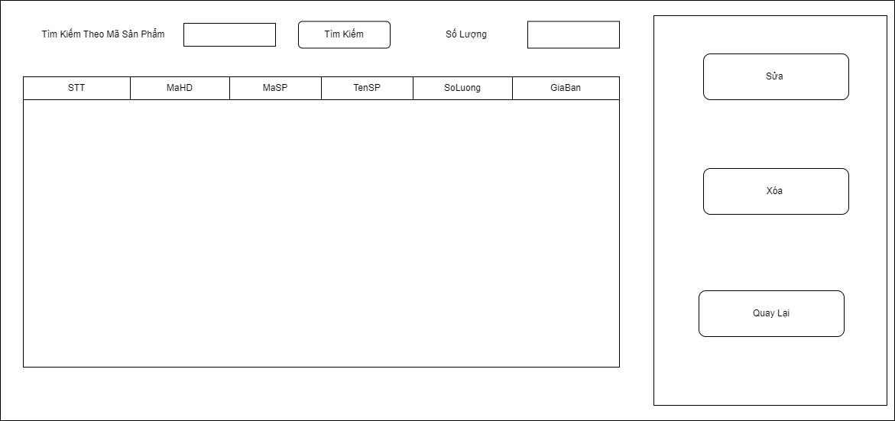

Hình 2.5.7 : Giao Diện Chi Tiết Hóa Đơn

|  |  |  |
| --- | --- | --- |
| Đối tượng điều khiển | Tên Viết Tắt Trong code | Mô tả |
| Jlabel | Lb | Các Tiêu Đề Chú Thích |
| jText | Txt | Khung nhập thông tin |
| Jbutton | Btn | Nút click thực hiện sự kiện |
| Jcombobox | Cb | List các đối tượng trong sql |
| Jtable | Tb | Danh sách các bảng |
| Jpanel | Jb | Khung chứa, tạo ra các vùng riêng biệt |

## 2.5.8 Giao Diện In Hóa Đơn

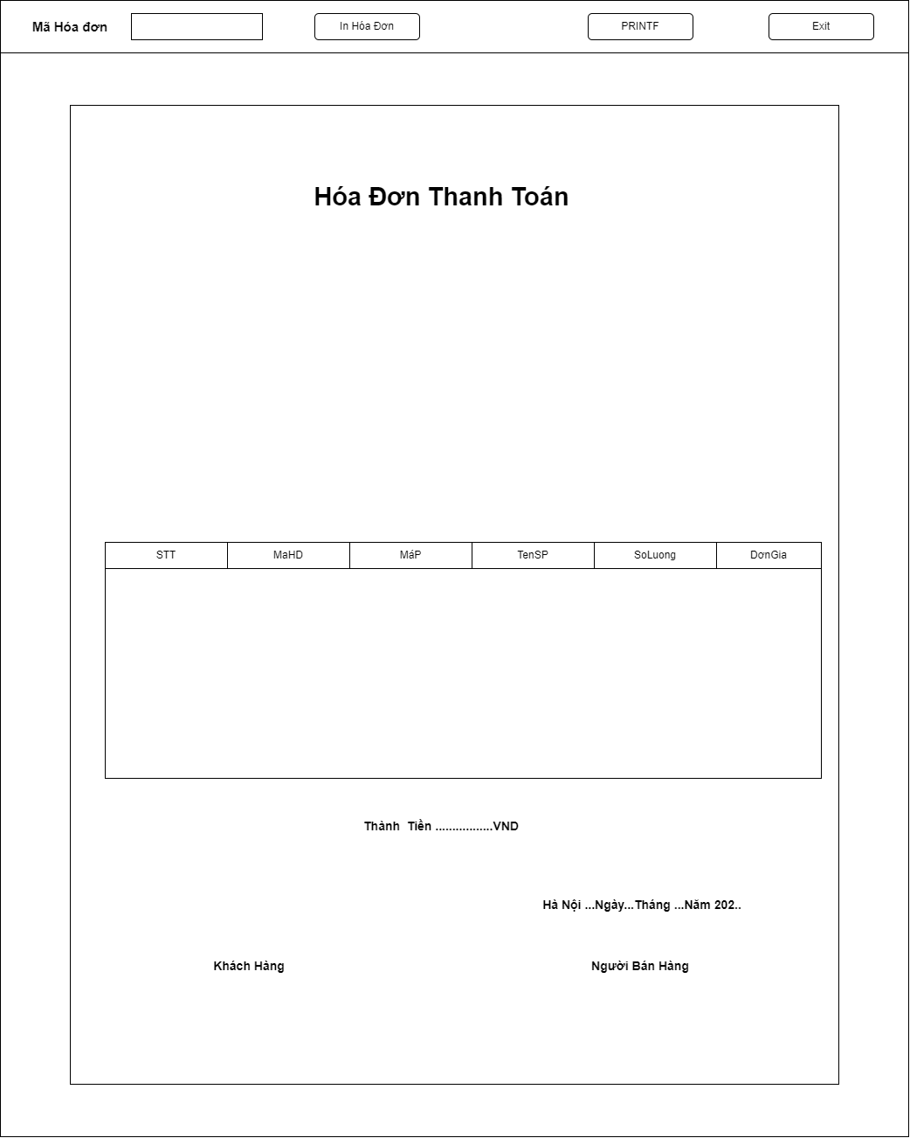

Hình 2.5.8 : In Hóa Đơn

## 2.5.9 Giao Diện Thống Kê

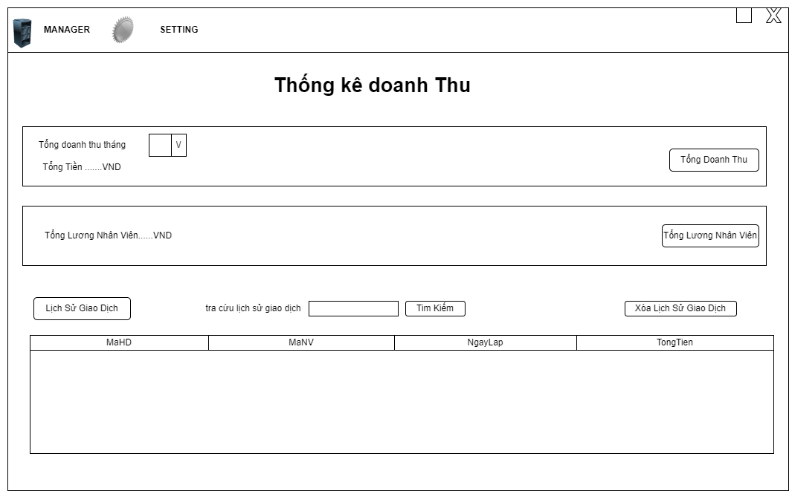

Hình 2.5.9 :Giao Diện Thống Kê

|  |  |  |
| --- | --- | --- |
| Đối tượng điều khiển | Tên Viết Tắt Trong code | Mô tả |
| Jlabel | Lb | Các Tiêu Đề Chú Thích |
| jText | Txt | Khung nhập thông tin |
| Jbutton | Btn | Nút click thực hiện sự kiện |
| Jcombobox | Cb | List các đối tượng trong sql |
| Jtable | Tb | Bảng thống kê, Danh sách các bảng |
| Jpanel | Jb | Khung chứa, tạo ra các vùng riêng biệt |

# Chương 3. Phát triển hệ thống.

## 3.1. Phát triển các giao diện.

1. Giao diện :DataNguoiDung_Interface

|  |
| --- |
| public interface DataNguoiDung_Interface {  public boolean kiemTraDangNhap(String taiKhoan, String matKhau);    } |

1. Giao diện : DataNhanVien_Interface

|  |
| --- |
| public interface DataNhanVien_Interface {  public Vector<String> getColumnNames();  public Vector<Vector<Object>> getData();  public boolean insertNhanVien(NhanVien nhanVien);  public boolean updateNhanVien(NhanVien nhanVien);  public boolean deleteNhanVien(int MaNV);  public Vector<Vector<Object>> timNhanVien(String tuKhoa);  public float tinhTongLuongNhanVien();  } |

1. Giao diện: DataSanPham_Interface

|  |
| --- |
| public interface DataSanPham_Interface {  public Vector<String> getColumnNames();  public Vector<Vector<Object>> getData();  public boolean insertSanPham(SanPham sanPham);  public boolean updateSanPham(SanPham sanPham);  public boolean deleteSanPham(int MaSP);  public Vector<Vector<Object>> timSanPham(String tuKhoa);  } |

1. Giao diện: DataNhaCungCap_Interface

|  |
| --- |
| public interface DataNhaCungCap_Interface {  public Vector<String> getColumnNames();  public Vector<Vector<Object>> getData();  public boolean insertNhaCungCap(NhaCungCap nhaCungCap);  public boolean updateNhaCungCap(NhaCungCap nhaCungCap);  public boolean deleteNhaCungCap(int MaNCC);  public Vector<Vector<Object>> timNhaCungCap(String tuKhoa);  } |

1. Giao diện: DataHoaDon_Interface

|  |
| --- |
| public interface DataHoaDon_Interface {  public boolean insertHoaDon(HoaDon hoaDon);  public boolean updateHoaDon(HoaDon hoaDon);  public boolean deleteHoaDon(int maHoaDon);  public Vector<String> getColumnNames();  public Vector<Vector<Object>> getHoaDonData();  public float tinhTongTienTheoMaHoaDon(int maHoaDon);  public float tinhTongTienTheoThang(int year, int month);  public Vector<HoaDon> searchHoaDonByMaHoaDon(int maHoaDon);  } |

1. Giao diện: DataChiTietHoaDon_Interface

|  |
| --- |
| public interface DataChiTietHoaDon_Interface {  public Vector<String> getColumnNames();  public Vector<Vector<Object>> getData();  public boolean insertChiTietHoaDon(ChiTietHoaDon chiTietHoaDon);  public boolean updateChiTietHoaDon(ChiTietHoaDon chiTietHoaDon);  public boolean deleteChiTietHoaDon(int Ma);  public int taoMaHoaDonTuDong();  public Vector<Vector<Object>> searchChiTietHoaDon(int maHoaDon) ;  public boolean deleteAllChiTietHoaDon();  public void exportToExcel(String filePath, float totalAmount);  } |

## 3.2 Phát triển các lớp, triển khai các giao diện.

3.2.1.Các class trong hệ thống

* class NguoiDungData

|  |
| --- |
| package Controller;  import Model.NguoiDung;  import java.sql.Connection;  import java.sql.PreparedStatement;  import java.sql.ResultSet;  import java.sql.SQLException;  import Interface.DataNguoiDung_Interface;  public class NguoiDungData implements DataNguoiDung_Interface {} |

* class NhanVienData

|  |
| --- |
| package Controller;  import Model.NhanVien;  import java.sql.Connection;  import java.sql.PreparedStatement;  import java.sql.ResultSet;  import java.sql.SQLException;  import java.util.Vector;  import java.sql.ResultSetMetaData;  import java.text.SimpleDateFormat;  import java.util.Date;  import Interface.DataNhanVien_Interface;  public class NhanVienData implements DataNhanVien_Interface{} |

* class SanPhamData

|  |
| --- |
| package Controller;  import Model.SanPham;  import java.sql.Connection;  import java.sql.PreparedStatement;  import java.sql.ResultSet;  import java.sql.SQLException;  import java.util.Vector;  import java.sql.ResultSetMetaData;  import Interface.DataSanPham_Interface;  public class SanPhamData implements DataSanPham_Interface {} |

* class NhaCungCapData

|  |
| --- |
| package Controller;  import Model.NhaCungCap;  import java.sql.Connection;  import java.sql.PreparedStatement;  import java.sql.ResultSet;  import java.sql.SQLException;  import java.util.Vector;  import java.sql.ResultSetMetaData;  import Interface.DataNhaCungCap_Interface;  public class NhaCungCapData implements DataNhaCungCap_Interface{} |

* class HoaDonData

|  |
| --- |
| import Model.HoaDon;  import java.sql.Connection;  import java.sql.Date;  import java.sql.PreparedStatement;  import java.sql.ResultSet;  import java.sql.ResultSetMetaData;  import java.sql.SQLException;  import java.util.Vector;  import Interface.DataHoaDon_Interface;  public class HoaDonData implements DataHoaDon_Interface{} |

* class ChiTietHoaDonData

|  |
| --- |
| package Controller;  import org.apache.poi.ss.usermodel.*;  import org.apache.poi.xssf.usermodel.XSSFWorkbook;  import Model.ChiTietHoaDon;  import java.io.FileOutputStream;  import java.sql.Connection;  import java.sql.PreparedStatement;  import java.sql.ResultSet;  import java.sql.SQLException;  import java.util.Vector;  import java.sql.ResultSetMetaData;  import javax.swing.JOptionPane;  import Interface.DataChiTietHoaDon_Interface;  public class ChiTietHoaDonData implements DataChiTietHoaDon_Interface {} |

## 3.3. Phát triển giao diện người dùng.

## 3.3.1 Giao Diện Đăng Nhập

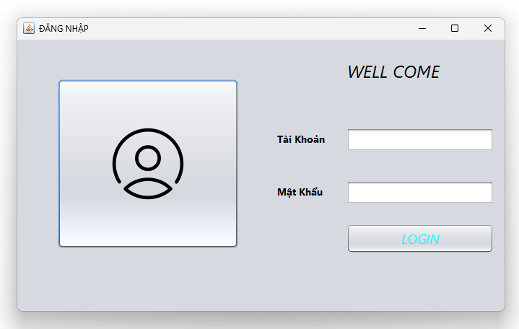

Hình 3.3.1 : Giao diện Đăng Nhập

## 3.3.2 Giao Diện Trang Chủ

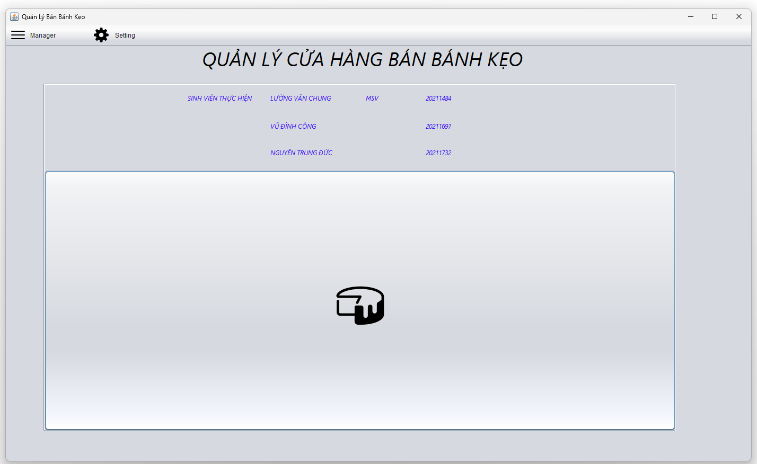

Hình 3.3.2 : Giao diện Trang Chủ

## 3.3.3 Giao Diện Bán Hàng.

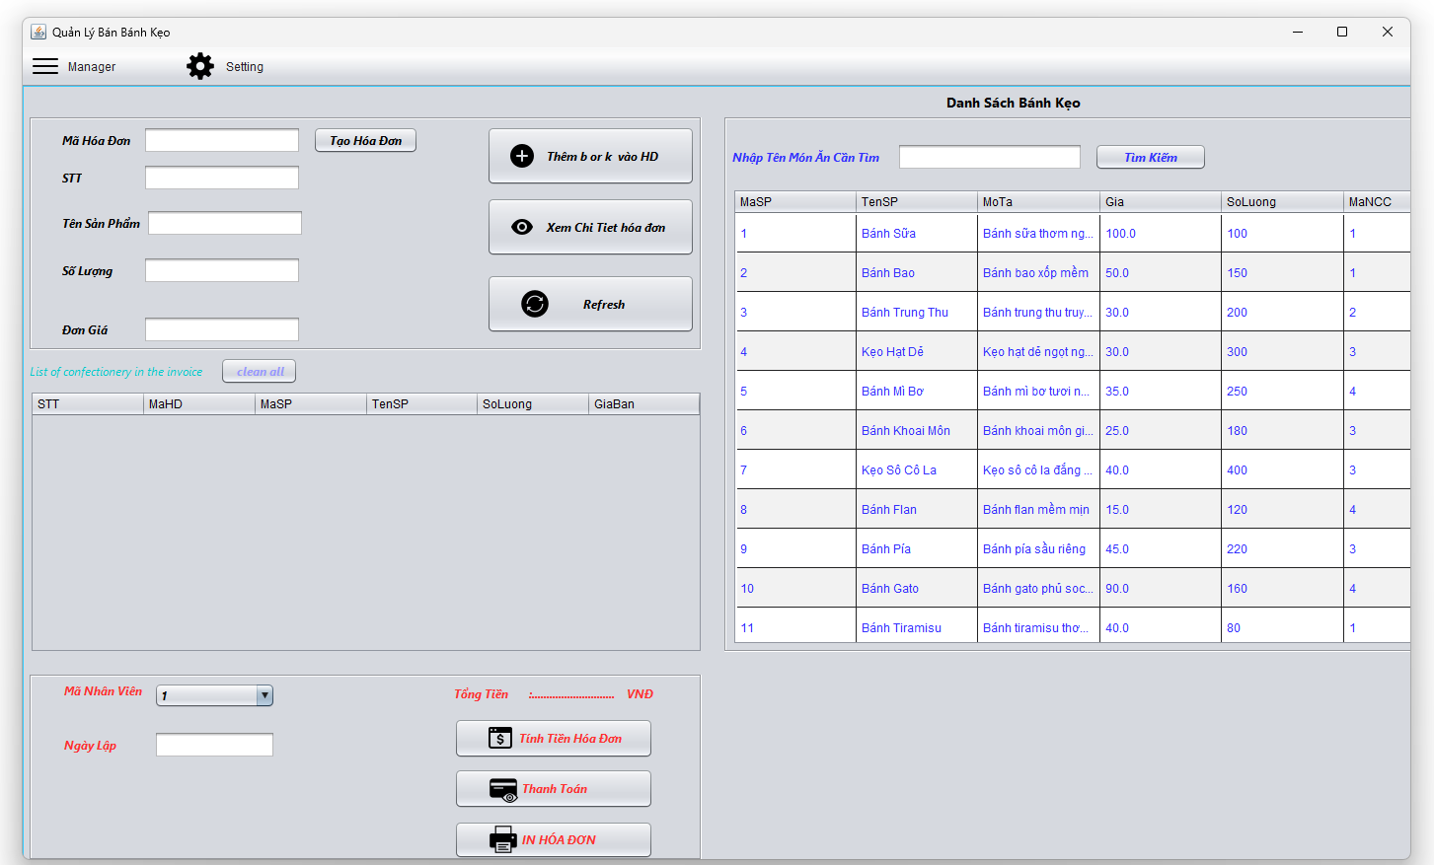

Hình 3.3.3 : Giao Diện Bán Hàng

## 3.3.4 Giao Diện Nhân Viên

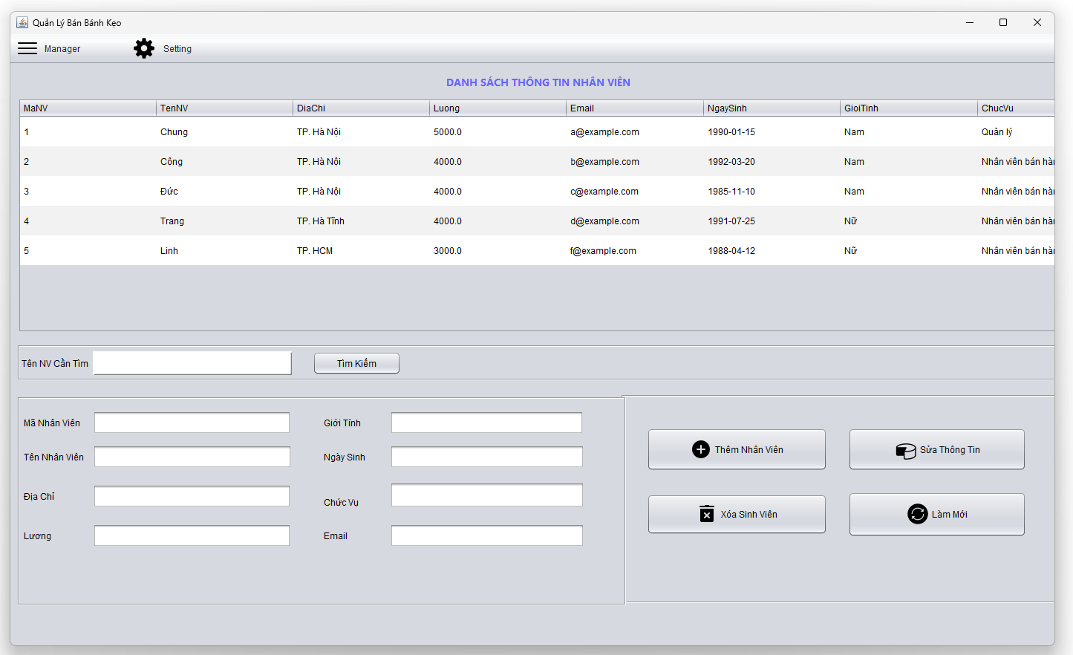

Hình 3.3.4: Giao Diện Nhân Viên

## 3.3.5 Giao Diện Sản Phẩm

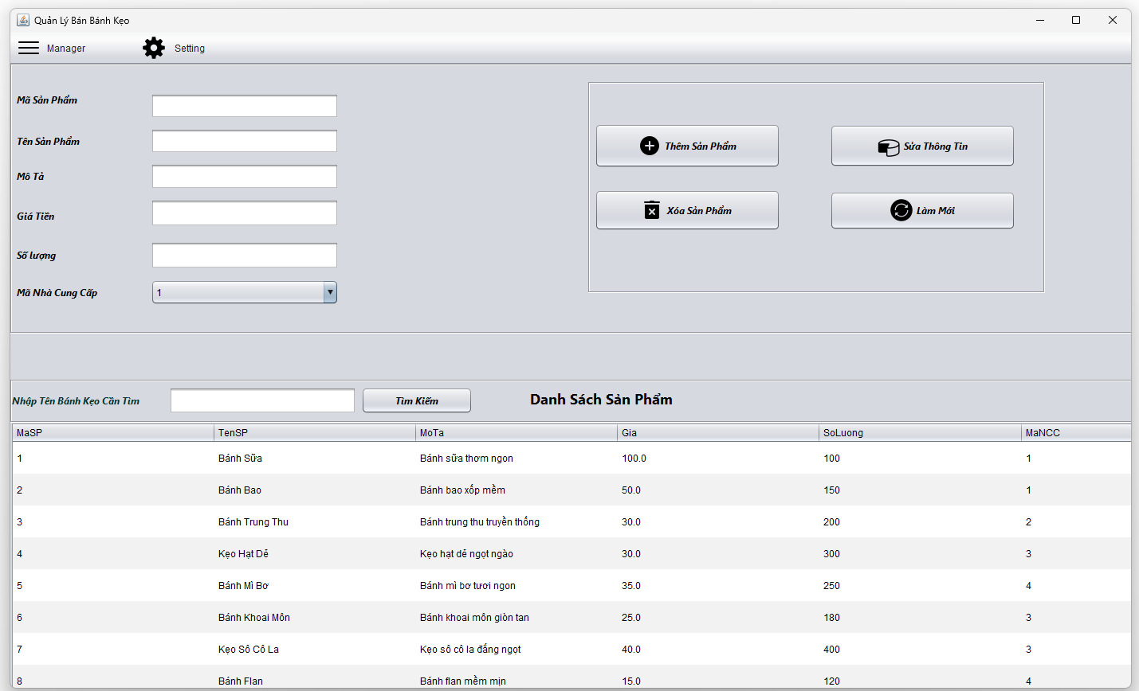

Hình 3.3.5 : Giao Diện Sản Phẩm

## 3.3.6 Giao Diện Nhà Cung Cấp

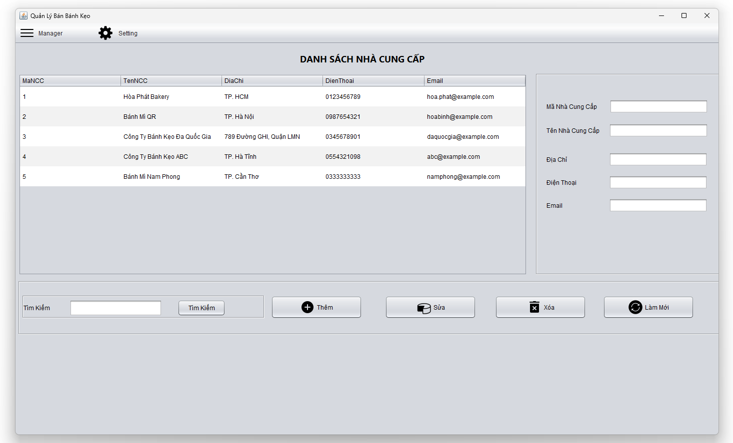

Hình 3.3.6: Giao Diện Nhà Cung Cấp

## 3.3.7 Giao Diện Chi Tiết Hóa Đơn

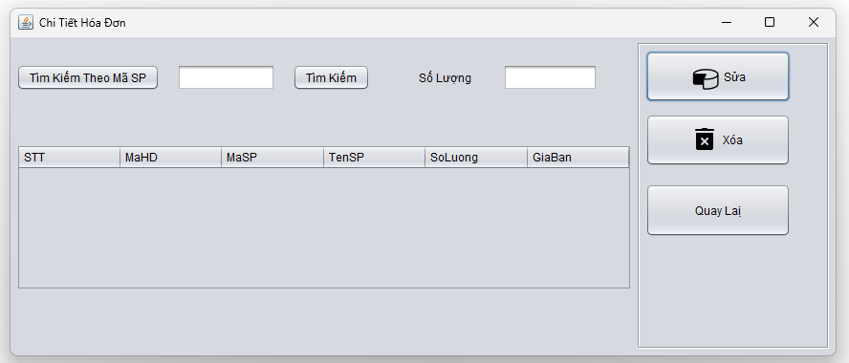

Hình 3.3.7 : Giao Diện Chi Tiết Hóa Đơn

## 3.3.8 Giao Diện In Hóa Đơn

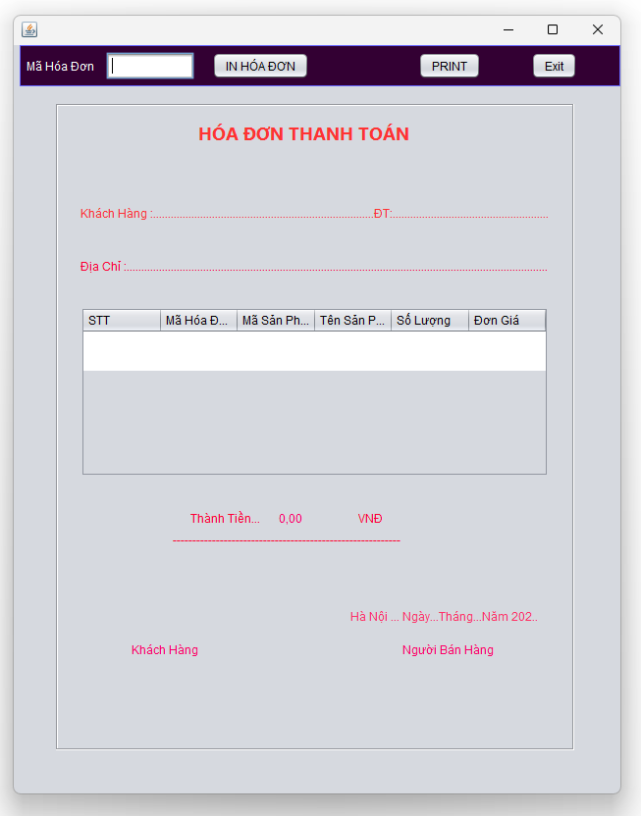

Hình 3.3.8 : In Hóa Đơn

## 3.3.9 Giao Diện Thống Kê

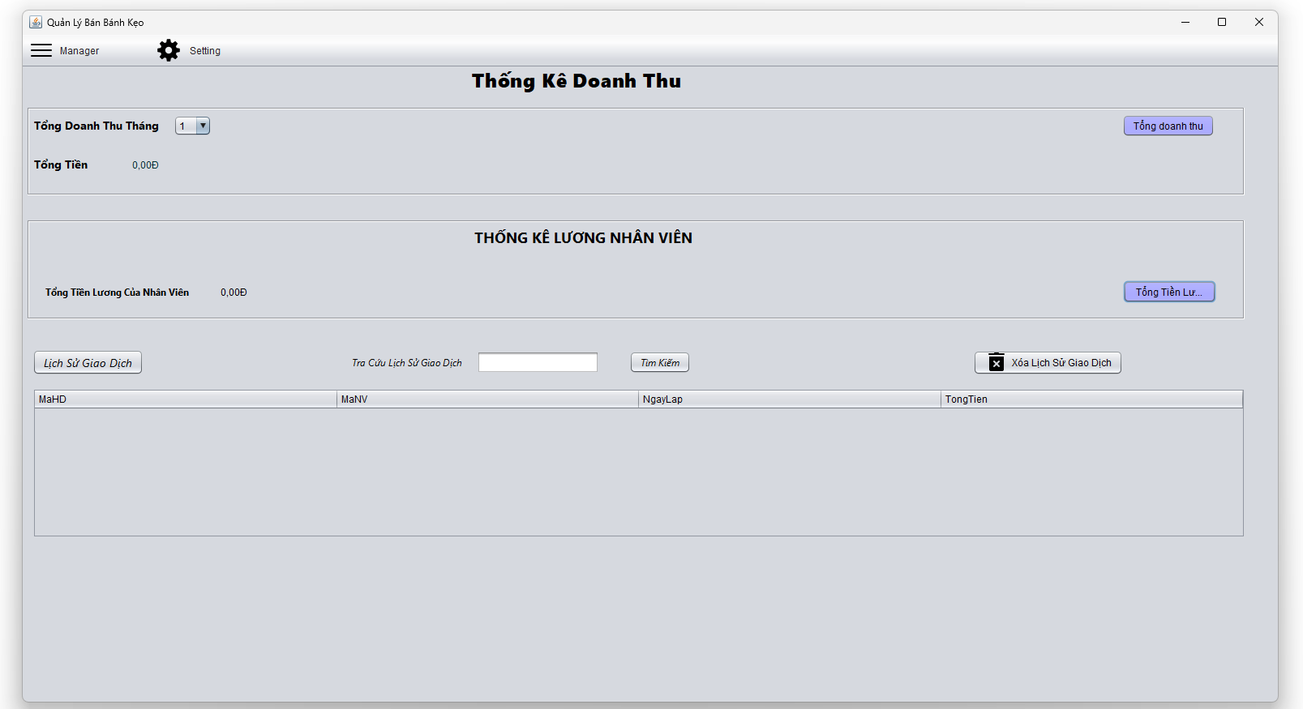

Hình 3.3.9 :Giao Diện Thống Kê

## 3.4. Triển khai cơ sở dữ liệu.

Tạo cơ sở dữ liệu

|  |
| --- |
| CREATE DATABASE QLBanBK1;  USE QLBanBK1;  CREATE TABLE NguoiDung(  TaiKhoan NVARCHAR(255) PRIMARY KEY NOT NULL,  MatKhau NVARCHAR(255) Not null,  );  CREATE TABLE NhanVien (  MaNV INT PRIMARY KEY NOT NULL,  TenNV NVARCHAR(255) NOT NULL,  DiaChi NVARCHAR(255) NOT NULL,  Luong float NOT NULL,  Email NVARCHAR(255) NOT NULL,  NgaySinh DATE NULL,  GioiTinh NVARCHAR(10)NOT NULL,  ChucVu NVARCHAR(50) NOT NULL  );  CREATE TABLE NhaCungCap (  MaNCC INT PRIMARY KEY NOT NULL,  TenNCC NVARCHAR(255) NOT NULL,  DiaChi NVARCHAR(255)NOT NULL,  DienThoai NVARCHAR(15) NOT NULL,  Email NVARCHAR(255)NOT NULL  );  CREATE TABLE SanPham(  MaSP INT PRIMARY KEY NOT NULL,  TenSP NVARCHAR(255) NOT NULL,  MoTa NVARCHAR(255)NOT NULL,  Gia FLOAT NOT NULL,  SoLuong INT NOT NULL,  MaNCC INT NOT NULL,  FOREIGN KEY (MaNCC) REFERENCES NhaCungCap (MaNCC)  );  CREATE TABLE HoaDon (  MaHD INT PRIMARY KEY NOT NULL,  MaNV INT NOT NULL,  NgayLap DATE NULL,  TongTien FLOAT NOT NULL,  FOREIGN KEY (MaNV) REFERENCES NhanVien (MaNV),    );  CREATE TABLE ChiTietHoaDon (  STT INT PRIMARY KEY NOT NULL,  MaHD INT NOT NULL,  MaSP INT NOT NULL,  TenSP NVARCHAR(255) NOT NULL,  SoLuong INT NOT NULL,  GiaBan FLOAT NOT NULL,  FOREIGN KEY (MaSP) REFERENCES SanPham (MaSP),  FOREIGN KEY (MaHD) REFERENCES HoaDon(MaHD),  ); |

# Kết luận

## Kết quả đạt được.

Cùng với sự phát triển không ngừng của công nghệ thông tin đang được phát triển mạnh mẽ, nhanh chóng và xâm nhập vào nhiều lĩnh vực khoa học, kỹ thuật cũng như trong cuộc sống. Nó trở thành công cụ đắc lực trong nhiều ngành nghề như giao thông, quân sự, y học... và đặc biệt trong công tác quản lý nói chung và Quản Lý bán bánh kẹo nói riêng.

Bằng Internet, chúng ta đã thực hiện được nhiều công việc với tốc độ nhanh hơn và chi phí cũng thấp hơn nhiều so với các thức truyền thống vì vậy hang loạt Cửa hàng đã ứng dụng công nghệ thông tin vào quản lý bán bánh kẹo

Cơ bản hệ thống đã thực hiên các chức năng đề ra:

* Đăng Nhập.
* Bán Hàng.
* Quản lý nhân viên.
* Quản lý Sản phẩm.
* Quản lý Nhà Cung Cấp
* Thanh toán.
* Thống kê báo cáo

## Hạn chế và hướng phát triển của đề tài.

* Do hạn chế về thời gian nên nhóm em vẫn chưa thêm được nhiều chức năng cho người dùng
* Hướng phát triển của nhóm em sẽ cố gắng cải thiện phát triển chủ yếu hơn vào các chức năng trong thời gian tới , bài làm của chúng em sẽ không tránh khỏi những thiếu xót, rất mong được sự giúp đỡ và góp ý kiến của thầy cô.

Chúng em chân thành cảm ơn!

# Danh mục sách tham khảo

1. https://codelearn.io/learning/java-fundamentals [tham khảo ngày 25 tháng 09 năm 2023 ]
2. <https://www.w3schools.com/java/default.asp> [tham khảo ngày 25 tháng 09 năm 2023 ]
3. Phạm Nguyễn Cương, Hồ Tường Vinh – Phân tích thiết kế hệ thống hướng đối tượng sử dụng UML, ĐH KHTN-TP.HCM, 2017.